*谢恩系列课程（二）*

律法本是藉着摩西传的；恩典和真理都是由耶稣基督来的

律法与恩典

2018/7/10 辽宁沈阳（01-15课）

2018/7/13 辽宁大连（16-23课）

2018/7/17 黑龙江鸡西（24-32课）

课程讲解：谢恩

编辑整理：权玺

罪必不能作你们的主；因你们不在律法之下，乃在恩典之下。

目 录

第01课 摩西与基督

第02课 律法与十诫

第03课 字句与精意

第04课 内在与外在

第05课 立法与执法

第06课 本体与真像

第07课 律法与基督

第08课 圣言与启示

第09课 悔改与认罪

第10课 认罪与诫命

第11课 律法与福音

第12课 复习与梳理

第13课 诫命与基督

第14课 律法的功用

第15课 称义与义行

第16课 立约与背约

第17课 不法与违法

第18课 背约与堕落

第19课 元旨与预旨

第20课 预旨与历史

第21课 因果与过程

第22课 救赎与复兴

第23课 爱神与爱法

第24课 律法与罪恶

第25课 永死与永生

第26课 灭亡与重生

第27课 信心与相信

第28课 能力与自由

第29课 新样与旧样

第30课 诫命与挣扎

第31课 靠己与靠主

# 第一课 摩西与基督

## 一、本课的重要性

1、如果说救恩论是罗马书的主题，那么律法与恩典可以是整本圣经的主题，律法与恩典这个主题对于基督教信仰而言是非常重要的，在基督教里面关乎到救恩的两个极端：一是律法主义，就是靠着行为得救，天主教有天主教的律法主义，基督教有基督教的律法主义；二是反律主义，只要恩典不要律法。

2、今天中国教会深受时代论的影响，说旧约是律法时代，新约是恩典时代，律法时代已经过去了，今天是恩典时代，这种错误的教义影响到今天整个中国教会，因此这门课程对于我们而言是极其重要的。

3、律法与恩典这门课程是目前基督教教义中最难讲的一个主题，之所以困难就是因为我们很难从客观、全面的角度去看这个主题，往往不是偏左就是偏右。

4、按照我们讲课的习惯，应该是藉着某卷圣经来思考某个主题，但由于这个主题是整本圣经的主题，难以在某卷或某几章圣经中得到全面的阐释。

现在我们先藉着几处经文来开始本次的课程。约1：17；加4：4-5；罗6：14；太22：37-40。

## 二、摩西指向基督（约1：17）

1、律法本是藉着摩西传的；恩典和真理都是由耶稣基督来的（约1：17）。

2、很容易得出错误的结论：摩西代表律法，基督代表恩典与真理，摩西时代已经过去了，律法就过去了，基督来临，代表着恩典与真理的到来，摩西是摩西，基督是基督，二者毫无相关。但实际上，摩西代表律法，基督代表恩典与真理；同时，摩西预表基督，也指向基督，那么律法也就指向恩典与真理。

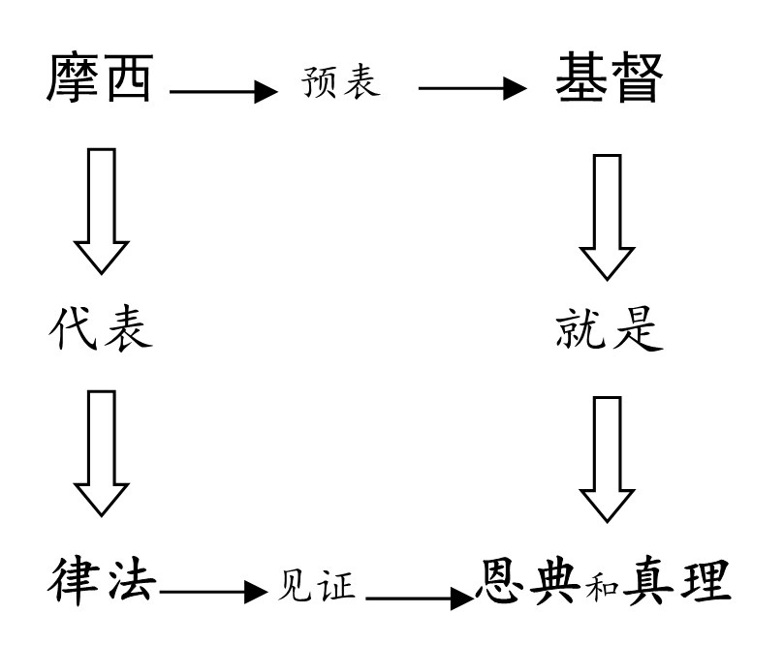

3、基督登山变像的时候，摩西代表律法为耶稣作见证，以利亚代表先知为耶稣作见证，在旧约中，以利亚是众先知的代表，是正式被任命的一个先知的职分。施洗约翰所做的工作正是旧约中所预言的那位以利亚的工作。这样看来，先知为基督作见证，律法也同样为基督作见证（玛3：1；可1：2-4；玛4:4-4；太11：14；太17：11-12）。

4、摩西是基督的照片与见证，律法也同样是恩典和真理的照片与见证。摩西代表律法，而基督就是恩典与真理，根据罗3：21节，我们知道，律法与先知都是为基督作见证的，律法着重见证基督的工作，先知着重见证基督的位格。

5、律法本身也是恩典。

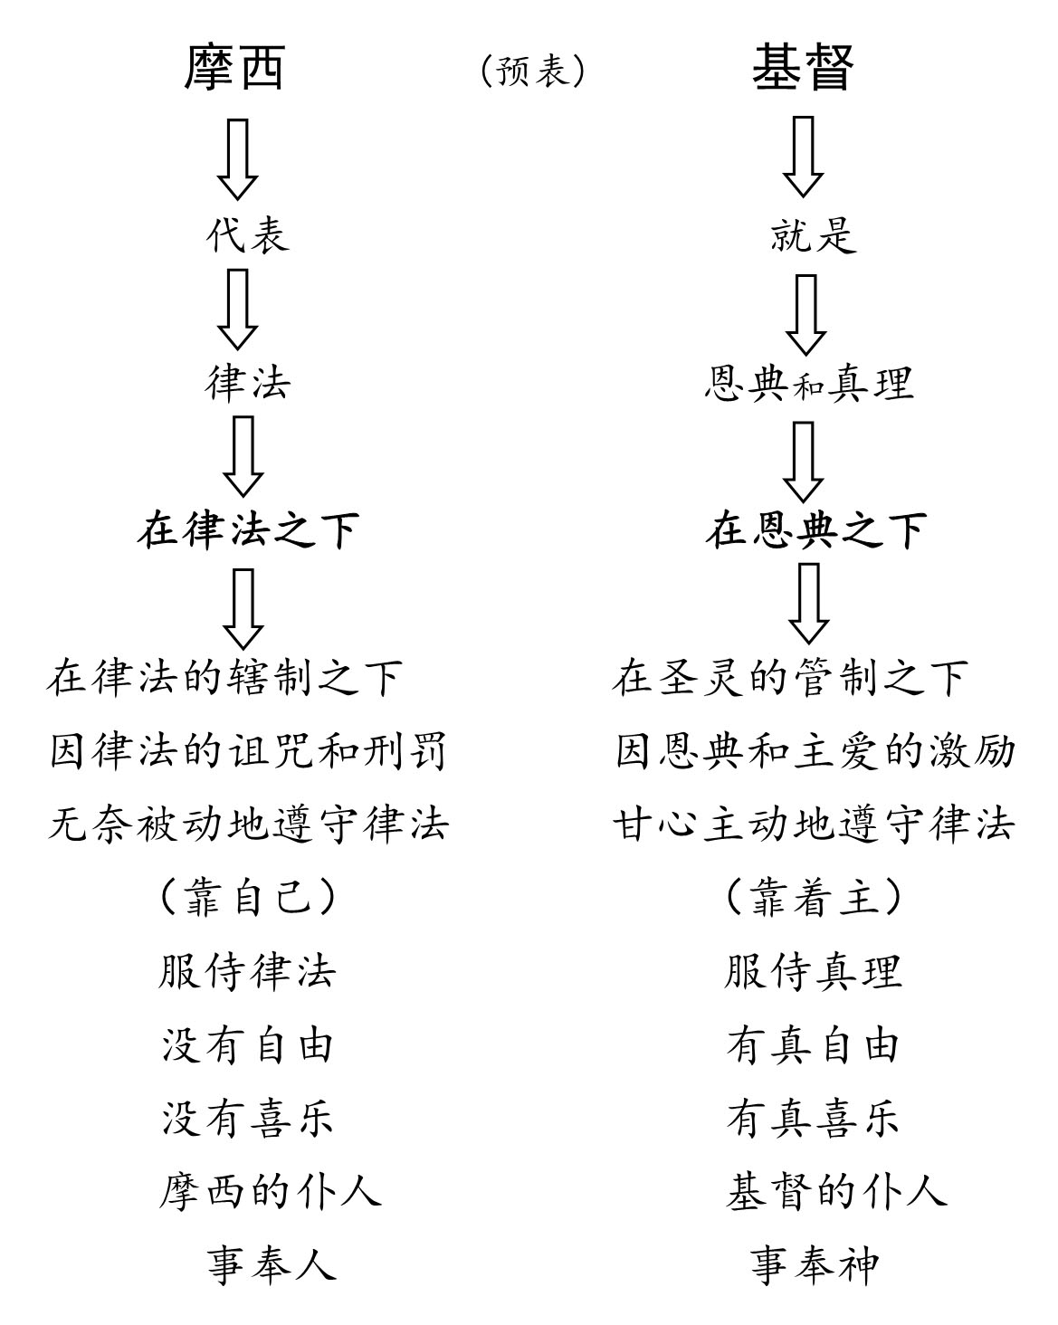

## 三、问题回应

1、在今天的中国教会中，有关律法与恩典这个主题的两大极端思想是什么？

2、耶稣在登山变像的时候，为什么会有摩西与以利亚显现？

3、为什么以利亚是众先知的代表？

4、施洗约翰与以利亚有什么相关？

5、摩西与基督有什么相关？

6、律法与恩典有什么相关？

7、旧约圣经从内容分为几个部分？

8、旧约圣经的主要功能是什么？

9、律法着重见证基督的哪个方面？

10、先知着重见证基督的哪个方面？

# 第二课 律法与十诫

## 一、引言

1、摩西代表律法，但摩西不是律法，而基督就是恩典与真理。

2、律法书虽然也有谈论到基督的位格，但主要侧重在讲基督的工作。先知书虽然也有谈论到基督的工作，但主要侧重在讲基督的位格。

4、摩西预表基督，摩西见证基督，律法是恩典的影子与见证，但同时律法本身也是恩典。

5、律法的精意有价值，律法的字句也有价值。

## 二、律法

1、第一种观点：律法就是整本圣经，因为犹太人说律法这个词的时候，往往就是指十诫，意思就是说，旧约圣经归纳起来就是这十句话，新约圣经解释旧约圣经，这样一来，整本圣经就是在讲这十句话（林前14：21）。

2、第二种观点：律法是指摩西五经，新约里常常说，律法上的话如此如此说，就是指五经（加4：21-22）。

3、第三种观点：律法是指十条诫命。

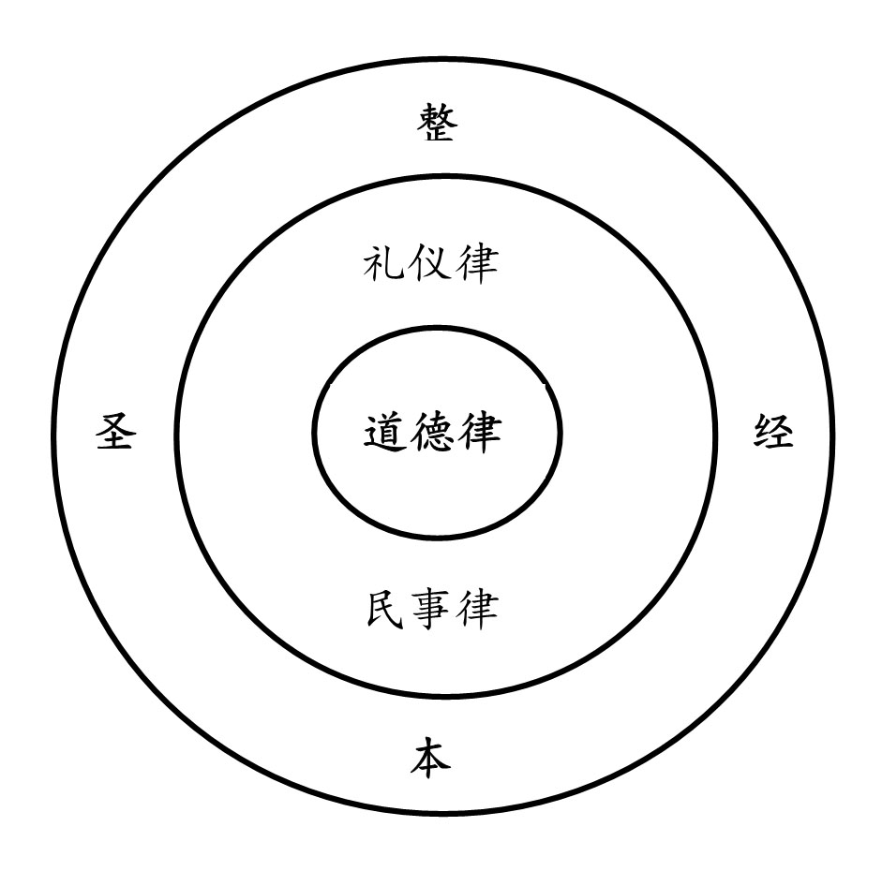

## 三、犹太教对十诫的分法（5+5）

1、犹太人把摩西五经定性为律法书，五经总结起来有613条，365条是必须守的，248条是劝诫性的。365条的大纲就是十条诫命，这十条诫命意思就是十大类。这样看来，十条诫命不是一个独立的律法，而是一个律法的纲目，细节就是那365条。

2、365条是对十诫的详细解释，十诫分别刻在两块法版上。365代表一年365天都要遵守律法，两块法版代表两只手。每块法版上有五条，前五条刻在第一块法版（出20：1-12）；后五条刻在第二块法版（出20：13-17）。

3、第一块法版（5条）：第一条（20：1-2）；第二条（20：3-6）；第三条（20：7 ）；第四条（20：8-11）；第五条（20：12）。第二块法版（5条）：第六条（20:13）第七条（20:14）第八条（20:15）；第九条（20:16）；第十条（20:17）。

4、这样分法的错误，在于将第二条诫命与第三条诫命合并成为一条，且将序言当成第一条。

## 四、天主教对十诫的分法（3+7）

1、十诫刻在两块法版上，第一块法版上有三条，第二块法版上有七条。

2、第一块法版（3条）：第一条（20：3-6）；第二条（20：7）；第三条（20：8-11）；第二块法版（7条）：第四条（20:12）；第五条（20:13）；第六条（20:14）；第七条（20:15）；第八条（20:16）；第九条（20：17）；第十条（20:17）。

3、天主教因着对第一条与第二条诫命的合并成为：钦崇上帝在万有之上。对造偶像与拜偶像这条诫命的忽略，导致整个天主教的偶像崇拜。

## 五、基督教对十诫的分法（4+6）

1、十诫刻在两块法版上，第一块法版上有四条，第二块法版上有六条。

2、第一块法版（4条）：第一条（20:3）；第二条（20:4-6）；第三条（20:7 ）；第四条（20:8-11）；第二块法版（6条）：第五条（20:12）；第六条（20:13）；第七条（20:14）；第八条（20:15）；第九条（20:16）；第十条（20:17）。

3、这样的分法是从宗教改革之后，威斯敏斯德大会确定的。

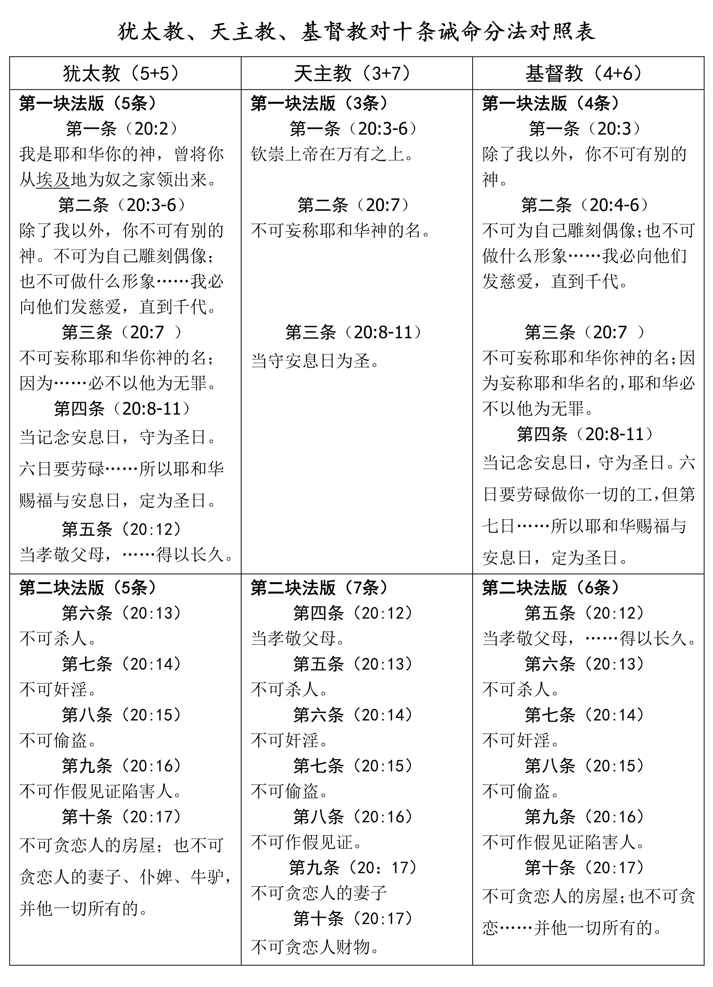

## 六、律法与十诫、摩西五经，以及整本圣经的关系

1、 十诫是整本圣经的纲要这种说话是正确的，但这不是绝对的，因为使徒信经也同样是整本圣经的纲要，换个角度思考，主祷文也是整本圣经的纲要。

2、站在生活的角度来看，整本圣经在讲十诫。站在信仰的角度来看，整本圣经在讲使徒信经。站在祷告的角度来看，整本圣经在讲主祷文，

3、因此，当我们说律法是指十诫，是正确的，律法是指摩西五经也是正确的，律法是指整本圣经也是正确的。

## 七、问题回应

1、摩西代表律法，但同时摩西也是律法，对吗？

2、基督代表恩典与真理，但同时基督也是恩典与真理，对吗？

3、律法本身是恩典吗？为什么？

4、“律法”是指什么说的，常见的有哪几种观点？

5、犹太人如何理解十诫与摩西五经的关系？

6、犹太人对十诫是怎样的分法？犹太教这样的分法，错误在哪里？

7、天主教对十诫是怎样的分法？天主教这样的分法，错误在哪里？

8、基督教对十诫是怎样的分法？基督教这样的分法，是从什么时候开始的？

9、从“生活、信仰、祷告”这三个角度看圣经，这与十诫、使徒信经、主祷文有何密切的联系？

10、就律法的精意而言，律法与“十诫、摩西五经、整本圣经”的关系是怎样的？

# 第三课 字句与精意

## 一、犹太教对律法的解释

1、耶稣时代的犹太教在古犹太教的基础上稍有修改，古犹太教的分法是五加五，后犹太教经过修改变成四加六，就是把第五条放在了第二块法版里。

2、律法就是十诫，整本摩西五经是这十诫最标准的解释，而申命记是最典型具有代表意义的解释，如今的基督教里面也有个别人支持这种解释。

3、道德法与顺应十诫之法是有区别的，道德法是内在的，顺应十诫之法是道德法的延伸，而犹太教认为摩西五经是道德法的解释，如果这个观点成立，那么道德法与礼仪法和民事法就没有什么区别了。

4、如果说摩西五经是十诫的解释，意味着礼仪法与民事法废了就等于道德法废了。如果新约的人有责任遵守道德法，就意味着有义务遵守民事法与礼仪法。

## 二、威敏大会对律法的解释

1、威斯敏斯德大会对律法的解释：十诫是道德法，献祭的法律是礼仪法，指导以色列人如何生活的是民事法，把礼仪法与民事法合起来，可以称之为顺应十诫之法。

2、威敏大会，没有把律法分为三类而是分为两大类，道德法的本质与道德法的字句。而道德法的现象分为两小类：礼仪法与民事法。

## 三、对律法的正确看法与错误看法

1、错误的看法：礼仪法与民事法是道德法的标准解释，因此，今天我们基督徒应当回到摩西五经中去生活。

2、正确的看法：礼仪法与民事法不是道德法的标准解释，礼仪法与民事法是犹太人在迦南地的时候如何应用道德法的细则。礼仪法与民事法有它的时代性，在不同的时代与不同的文化背景下，道德法的应用有所不同，意思就是说，道德法本质不变，而道德法的表象，即礼仪法与民事法随着时代、文化的改变而有所改变。

## 四、从两个角度来看道德法

1、从道德法的精意看：十诫总结起来就是两条：爱神、爱人，再总结起来就是一个字：爱。

2、从道德法的字句看：十诫共有两块法版，第一块法版有四条，第二块法版有六条，再看细节共有613条。

3、道德法是律法的精意，礼仪法与民事法是律法的字句。

## 五、亚当时代对道德法的应用

1、道德法是人被造的时候，刻在人心里的。在不同的时代，对刻在心里的道德法的应用是不同的。

2、在亚当那个时代，行为之约（创2:16-17）就是对道德法的应用，因此，行为之约是亚当那个时代的顺应十诫之法。

3、从行为之约中看到律法的两大要素：禁止的与吩咐的，如果亚当守住禁止的不犯，去遵行吩咐的，就等于守住了道德法。

## 六、公义之像

1、亚当的道德法与我们的道德法是一样的，这个“样”，就是公义、圣洁、慈爱。这个“样”也可以称之为公义之像。

2、我们是神的形象，可以从两个角度看：一、我们心里有一个公义、圣洁、慈爱的标准；二、我们被造为有公义、圣洁、慈爱的灵魂，这个灵魂像上帝，这个标准也像上帝，正因为有这个标准，我们才能知道我们像上帝。

3、亚当犯罪之后，标准没有破坏，但自己的灵魂却被破坏了，再透过这个标准看，就知道自己不像上帝了。实际上因着人的堕落，看这个标准的时候，看不清楚了，看不清楚人就会推卸责任。

4、上帝藉着摩西所颁布的诫命就等于把里面的标准搬到外面来，让人透过这个外面的标准看清自己的堕落，

## 七、亚伯拉罕时代对道德法的应用

1、亚伯拉罕时代的道德法与亚当时代的道德法是一样的，是不能改变的。

2、亚伯拉罕守的不是摩西时代的律例典章，而是他那个时代的，这个律例、典章就是从内心的道德法派生出来的（创26：10）

## 八、摩西时代对道德法的应用

1、摩西时代的道德法与亚当时代的道德法也是一样的，不能改变的。

2、利未记与申命记是摩西时代的顺应十诫之法，这个顺应十诫之法只适用于摩西的时代。

## 九、新约时代的对道德法的应用

1、律法的一点一画也不会废去，就是指刻在人心里的道德法。

2、教会治理法规是新约时代的顺应十诫之法，使用于如今的时代。

## 十、问题回应

1、古犹太教与耶稣时代的犹太教在十诫的分法上有什么不同？

2、古犹太教对律法的错误理解是什么？这种观点的危害有哪些？

3、何为道德法、礼仪法、民事法？何为顺应十诫之法？

4、“顺应十诫之法”与“道德法”的关系，某些人的错误理解是什么？

5、“顺应十诫之法”与“道德法”的关系，正确的解释应该是怎样的？

6、从精意与字句两个角度看道德法会有什么不同的结论？

7、何为“公义之像”？律法的“样”是什么样？

8、“亚当时代、亚伯拉罕时代、摩西时代、新约时代”的道德法是一样的吗？顺应十诫之法有何相同之处与不同之处？

9、为什么道德法是不变的，而顺应十诫之法却随着时代的不同在改变？

10、人是神的形象，包括哪两个方面？

# 第四课 内在与外在

## 一、威敏信条第十九章2-4节

1、此律在亚当堕落之后，仍为完全之义的准则，并如此成为神在西乃山所颁布又刻于两块石版上的十诫；头四诫是我们对神当尽的本份，其余六诫是我们对人的本份。

2、除此律（通常称为道德律）之外，神喜欢把礼仪律赐给尚为幼年教会的以色列民，其中有些象征的仪式：一方面是关于礼拜的，预表基督和他的恩惠、行为、苦难和恩益；一方面是提示种种道德义务的训令。这些礼仪律在今日新约时代都废止了。

3、神把以色列民当作一个政治体，所以又赐给他们种种的司法律。这些司法律都随着以色列国同归于尽，这些司法律除了一般公正的要求以外，现今不再有任何约束。

4、根据信条，我们知道，道德法是给每一个人的，属于普遍启示，也是普遍恩典。礼仪法与民事法是给旧约教会的。到新约教会，礼仪法与民事法都废止了。

## 二、对信条错误认识的两种观点

1、第一种观点：混淆观——礼仪法与民事法就是道德法的解释，实际上就是一个法，即道德法。

2、第二种观点：废除观——道德法是道德法，礼仪法是礼仪法，民事法是民事法，但道德法是永久性的，民事法与礼仪法是具有时代性的。但民事法与礼仪法废掉了，所以现在没有民事法与礼仪法了，只剩下道德法了。

3、正确的观点：道德法是内在的，民事法与礼仪法是道德律的延伸，民事与礼仪的动作废了，但背后的“法”却没有废掉。

## 三、神启示的三大法宝

1、道德法是上帝亲自写在法版上的。民事法与礼仪法是神吩咐摩西所写的。两种不同默示的方式表明了其重要程度的不同。

2、旧约教会的体制是神藉着摩西的岳父叶特罗所启示的。

3、这样看来，第一重要的是道德法，第二重要的是顺应十诫之法，第三重要的是教会体制。

4、道德法我们需要遵守，顺应十诫之法我们需要遵守，教会体制我们也同样需要遵守。

## 四、道德法与民事法的区别

1、内心犯了道德法，不代表外在犯了民事法。

2、外在犯了民事法，不代表内在犯了道德法。

3、犯了道德法得罪上帝，犯了民事法不仅得罪上帝也得罪人。

4、道德法是在神面前的责任，民事法是在人面前的责任。

5、民事法讨论的是人与人的关系，道德法讨论的是人与神的关系。

6、道德法主要关乎人的动机，民事法主要关乎人的行为。

|  |  |  |
| --- | --- | --- |
| **道德法** | **顺应十诫之法** | |
| **礼仪法** | **民事法** |
| 内在的 | 外在的 | |
| 关乎动机 | 关乎行为 | |
| 具有永久性 | 随着时代与文化的不同而改变 | |
| 公义、圣洁、慈爱 | 公义、信实、怜悯 | |
| 人与神之间的关系 | 人与教会之间的关系 | 人与邻舍之间的关系 |
| 犯了，得罪上帝 | 犯了，得罪教会 | 犯了，得罪人 |
| 向神认罪 | 向教会认罪 | 向人认罪 |
| 忏悔，不要赔偿 | 需要被惩戒 | 道歉，需要赔偿 |

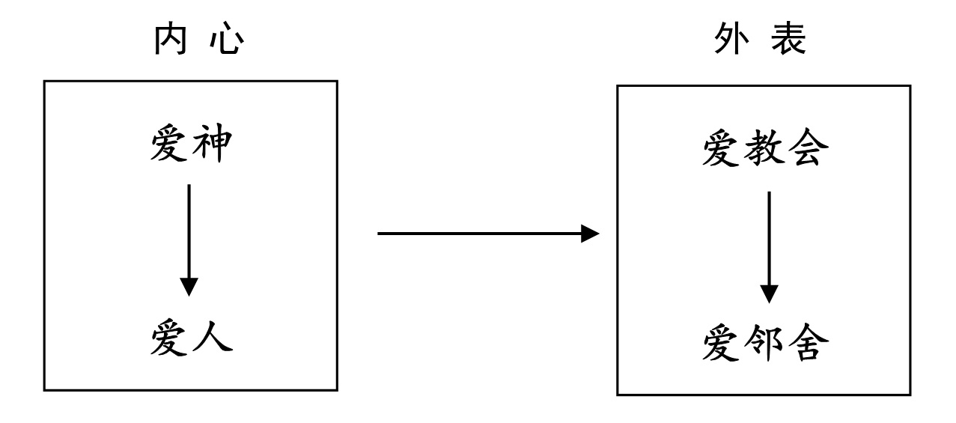

## 五、顺应十诫法的时代性

|  |  |  |  |
| --- | --- | --- | --- |
|  | **道德法** | **顺应十诫法** | **经文** |
| 亚当时代 | （刻在心里的）（总纲：爱神爱人）  （本质：公义圣洁慈爱） | 生命之约 | 创2：16-17 |
| 亚伯拉罕时代 | （刻在心里的）（总纲：爱神爱人）  （本质：公义圣洁慈爱） | 命令、律例、法度 | 创26：5 |
| 摩西时代 | （刻在心里的）（总纲：爱神爱人）  （本质：公义圣洁慈爱） | 礼仪法、民事法 | 利未记、申命记  等 |
| 新约时代 | （刻在心里的）（总纲：爱神爱人）  （本质：公义圣洁慈爱） | 顺应十诫之法  教会法规 | 帖后3：6 |

顺应十诫之法：生命之约 命令、律例、法度(创26：5) 礼仪法和民事法 顺应十诫之法及教会法规

亚当时代 亚伯拉罕时代 摩西时代 新约时代

道德法（精意） 道德法（精意） 道德法（精意） 道德法（精意）

## 六、问题回应

1、根据威敏信条十九章第二节回答，十诫的前四条诫命与后六条诫命分别在讲什么？

2、根据威敏信条十九章第三节回答礼仪律象征的仪式有哪两个方面？

3、对于威敏信条十九章所阐述的律法观有哪两种错误的理解？

4、如何正确理解威敏信条第十九章所阐述的律法观？

5、道德法与顺应十诫法的默示方式有何不同？这不同说明了什么？

6、摩西时代的教会体制，上帝是如何启示的？

7、道德法、顺应十诫之法与教会体制，三者之间的重要性是如何排序的？

8、我们对道德法的“遵守”与对教会法的“遵守”是否一样？（参考：贴后3：6）

9、道德法与顺应十诫之法的区别在哪里？

10、民事法与礼仪法的区别在哪里？

# 第五课 立法与执法

## 一、道德法与顺应十诫之法（太23：23）

1、献祭是外在的顺应十诫之法，而公义、信实、怜悯是指内在的道德法。

2、单有公义、信实、怜悯的内心，没有献祭的外在不行，单有外在的献祭没有内在的公义、信实、怜悯也不行。

3、不同的时代、种族、文化，道德法的表现形式是不同的，但内在的道德法是一样的。

4、在旧约的时候很多人注重外在的动作，不注重内心的实质。

5、先知在弥6：8 所指出的与基督在太23：23节所指出的是一样的，都是指礼仪法与民事法背后的精神。

## 二、十诫的两个功能

1、十条诫命字面的意思，就是礼仪法、民事法。利未记与申命记把每一条细化了。

2、十条诫命精意的意思，就是道德法。

3、十诫有两个功能，一是指向内在的精意，就是道德法；二是指向外在的字句，就是礼仪法与民事法。

4、外在的礼仪法与民事法也有背后的精神，就是公义、信实、怜悯。

5、礼仪法与民事法是关乎基督徒外在生活的，道德法是关乎基督徒内在动机的。

## 三、立法权

1、道德法是神所立的。

2、顺应十诫之法是神藉着摩西所立，摩西所对应的就是今天的总会，今天教会的顺应十诫之法（新约的教会敬拜法与教会治理法）的立法权在长老会总会。

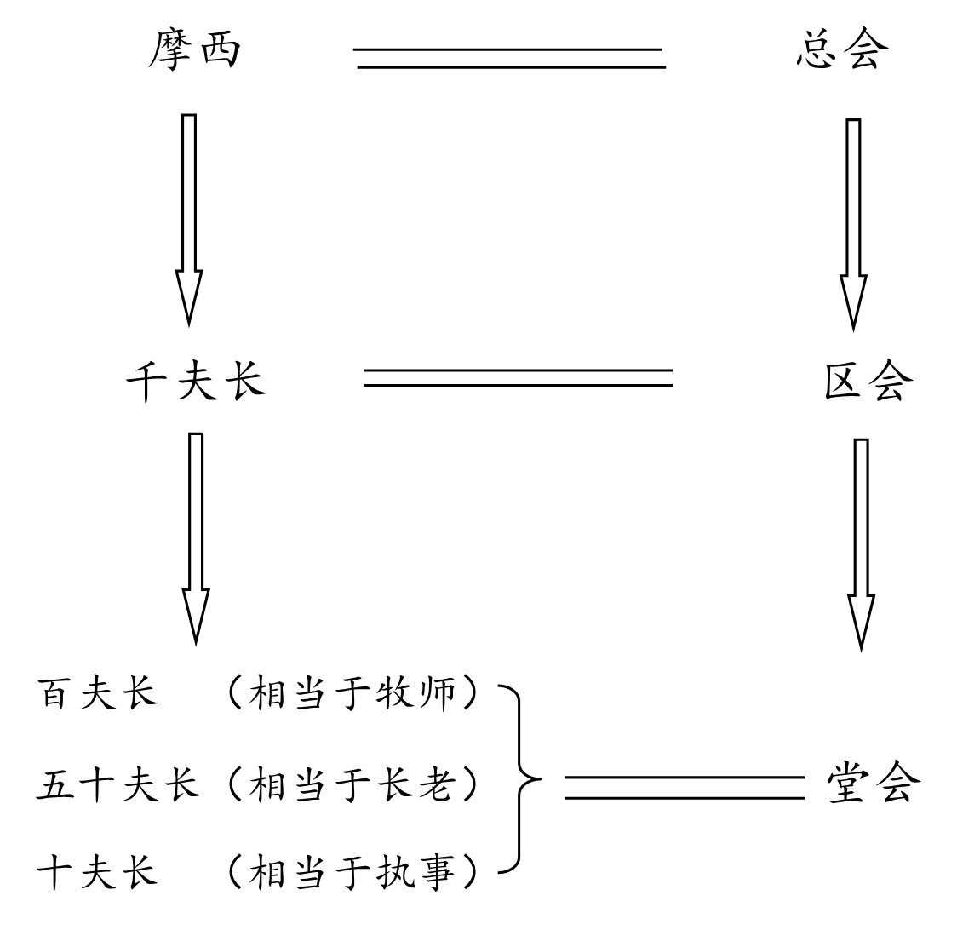

3、千夫长没有立法权，只有执法权，长老会区会、堂会没有立法权，仅有执法权。

## 四、问题回应

1、如何从太23：23节来应用道德法与顺应十诫之法？

2、太23：23与弥6：8所表达的有何相同之处？

3、十诫有哪两大功能？

4、外在的礼仪法与民事法，其背后的精神是什么？

5、从律法的角度看整本圣经，其背后主要在讲什么？

6、新约时代的教会法立法权如何对应旧约时代的教会立法权？

7、新约时代“顺应十诫之法（即新约教会的敬拜法与治理法）”的立法权在哪里？

8、长老会区会和堂会有没有立法权？

9、礼仪法与民事法设立的目的是什么？

10、总会当根据什么来设立礼仪法与民事法？

# 第六课 本体与真像

## 一、读经

1、此等不信之人被这世界的神弄瞎了心眼，不叫基督荣耀福音的光照着他们。基督本是神的像（林后4:4）。

2、他是神荣耀所发的光辉，是神本体的真像，常用他权能的命令托住万有。他洗净了人的罪，就坐在高天至大者的右边（来1:3）。

3、你们当以基督耶稣的心为心：他本有神的形像，不以自己与神同等为强夺的；反倒虚己，取了奴仆的形像，成为人的样式；既有人的样子，就自己卑微，存心顺服，以至于死，且死在十字架上（腓2:5-8）。

4、耶稣对他说：“你要尽心、尽性、尽意，爱主你的神。这是诫命中的第一，且是最大的。其次也相仿，就是要爱人如己。这两条诫命是律法和先知一切道理的总纲（太22:37-40）。”

5、他叫我们能承当这新约的执事，不是凭着字句，乃是凭着精意；因为那字句是叫人死，精意是叫人活（林后3:6）。

## 二、本体与像

1、透过“橘子的比喻”了解本体与真像的区别。

2、当我们把橘子吃了之后，存储在大脑里的有两个东西：橘子的形状与味道。这两个东西就是橘子这个本体的照片，当我们给别人转述这个橘子是怎么样的时候，我们所讲的是本体的照片，因为本体已经进入胃里了，我们所提取的是储存在大脑记忆里的两张照片，一张是关乎形状的，一张是关乎味道的。

3、我们口里转述的橘子是属于大脑记忆里那个橘子的照片，而大脑记忆里的那个橘子又是实体橘子的照片。这样一来，实体橘子的照片就成了语言转述的实体。

4、当我们把话语记载成文字的时候，那么文字就成了话语的照片，话语就成了文字的实体。

5、当别人抄写我们的文字的时候，抄写的文字就成了原文的照片。

6、橘子是植物的像，植物是橘子的本体。

7、植物是背后法则的照片，植物背后的法则是植物本身的实体。

8、万物背后法则是基督照片，基督是万物背后法则的实体。

## 三、基督是神本体的真像。

1、“真像”的意思就是一模一样，百分之百的像。像到百分之百，就表明二者没有区别。但一个是另外一个的像，又是有区别的。

2、三位一体，说到“三”意思就是实体或本体不同，说到“一”意思就是本质相同，即三个本体一个本质。

3、基督既是实体，也是本体，祂是独立的本体，也是独立的实体。

## 四、至大、至公、至爱、至义的本体

1、上帝是至大，没有比他再大的。

2、上帝是至公，没有比他再公义的。

3、上帝是至爱，没有比他更爱的。

4、上帝是至义，没有比他更义的。

5、对于神而言，至大、至公、至爱、至义是一样的，乃为一。

6、十字架上的基督所彰显的既是公义也是慈爱。

7、神是实体也是本体，基督是神本体的真像，万物背后的法则是基督的像，万物是万物背后法则的像。

## 五、问题回应

1、实体的橘子与我们记忆中的橘子有什么关系？

2、我们口述的橘子与我们记忆中的橘子有什么关系？

3、我们用文字记载的橘子与用口述的橘子有什么关系？

4、抄写文字记录的橘子与原文记载的橘子有什么关系？

5、何为“真像”？

6、说到三位一体，“三”的意思是什么？“一”的意思是什么？

7、对于神而言，慈爱与公义是对立的吗？为什么？

8、对于神而言， “至大、至公、至爱、至义”是彼此不同或不相干的吗？

9、透过本体与像的角度思考：“神”、“基督”、“万物的法则”、“万物”的关系是什么？

10、透过本体与像的角度思考：“顺应十诫之法”、“道德法”、“基督”、“神”的关系是什么？

# 第七课 律法与基督

读经：凡大祭司都是为献礼物和祭物设立的，所以这位大祭司也必须有所献的。他若在地上，必不得为祭司，因为已经有照律法献礼物的祭司。他们供奉的事本是天上事的形状和影像，正如摩西将要造帐幕的时候，蒙神警戒他，说：“你要谨慎，作各样的物件都要照着在山上指示你的样式。”（来8:3-5 ）

## 一、万物与基督

1、实体不是绝对的，是相对的。本体是绝对的，不是相对的。

2、神所有造的万有，我们可以从两个层次来看，一个是外在的形状，一个是背后的法则。

3、基督是道，道是一切法则的总源头。

4、“起初，神创造天地。“这里”“地”包含着一切被造之物质的材料。

5、智慧的最高境界是法则。基督是出自于上帝智慧的智慧。

6、基督藉着智慧创造了世界，世界就成了一个彰显智慧的器具。

7、被造界背后的法则在我们看来虽然是无穷无尽的，但它仍然是有限的，我们藉着这有限的看到那为创造有限的宇宙万物的那一位是无限的。

8、认识宇宙万物的目的是为了认识背后的基督。学习神学教义的目的同样是为了认识背后的基督。

## 二、普遍启示的两种知识

1、神透过外在的知识与外在的律法让我们认识神。

2、诗篇十九篇的前半部分，让我们看到外在的知识，后半部分让我们看到内在的知识。

3、穹苍万物如同一段视频一样，在诉说神的荣耀。

4、宇宙万物看到的是智慧，看不到道德性，道德性是透过刻在心里的律法所反映的。刻在人心里的律法，就是公义之像。

## 三、献祭系统与天上的样式

1、整个利未记是神吩咐摩西所写的，这个“吩咐”并不是神说一句他写一句，而是照着所看见天上的样式。

2、这个天上的样式就是基督。也就是说，摩西看见了基督。

3、摩西在旧约所建造的献祭体系都是基督的影子，基督是实体、本体。

4、透过祭司献祭可以看到背后的公义、信实、怜悯。

5、透过献祭系统的整个动作，我们能从其背后看到公义、圣洁、爱。

6、旧约是影子，基督是实体。实体来到，影子也就废掉了，但旧约并不因此而废掉。

## 四、问题回应

1、“实体”与“本体”有何不同？

2、在神所造的万有中，我们可以看到哪两个方面？

3、被造界如何彰显基督的智慧？

4、诗篇十九篇前半段与后半段截然不同，这说明了什么？

5、透过被造物是否能看到道德性？道德性是透过什么看到的？

6、神如何吩咐（或指示）摩西所写了礼仪法和民事法？(参来8:3-5)

7、摩西所建造的献祭系统与“天上事的形状和影像”有什么关系？

8、摩西所建造的献祭系统与基督有什么关系？

9、基督与“天上事的形状和影像（来8:5）”有什么关系？

10、既然旧约是影子，基督是实体，那么当实体来到的时候，影子可以废掉了，对吗？旧约也可因此而废掉吗？为什么？

# 第八课 圣言与启示

读经：林后第三章

## 一、圣言

1、真正的语言不是声音也不是文字，乃是思想。

2、声音、文字、电影、肢体动作是思想的表达。

3、太初就有“圣言”。

4、“说、命、话、言、道”都是指基督，并为作见证。

5、“以色列民的历史”是神启示的工具，是神所说的话。

## 二、帕子

1、从旧约中看不到基督，就说明心上蒙着帕子。

2、律法本来是折射基督之荣耀的，但他们却无法看到基督的荣耀。

3、今天很多基督徒读旧约圣经，同样无法看到基督，说明心上蒙着帕子。

4、但我们的心几时归向主，帕子几时就除掉了。

## 三、启示

1、本体的语言，是有位格的。

2、启示有两种：一般启示与特殊启示。

3、一般启示又包括两个方面：外在的与内在的。

4、启示是圣言的像；圣言是启示的实体。

5、圣经是启示的像；启示是圣经的实体。

6、抄本圣经是原本圣经的像。

7、译本圣经是抄本圣经的像。

8、我们读的是译本圣经，因此我们不能单从字句看圣经，要从精意看。

9、林前13：4-8节与出20：1-17节都是指向耶稣基督，并为基督作见证。

## 四、问题回应

1、语言的本体与“声音、文字、思想”是什么关系？

2、圣经中的“说、命、话、言、道”都是指谁说的？

3、透过出34章回答，摩西为什么要在脸上蒙上帕子？

4、摩西因着什么面皮发光？这说明了什么？

5、林后第三章中说到，以色列人心上蒙着帕子，说明了什么？

6、启示有哪两种？一般启示有哪两种知识？

7、“启示”与“圣言”的关系是怎样的？ “圣经”与“启示”的关系是怎样的？

8、“原本圣经”与“抄本圣经”是什么关系？“抄本圣经”与“译本圣经”又是什么关系？

9、如何才能从旧约圣经中看到基督？

10、“林前13：4-8节”与“出20：1-17节”有什么内在联系？

# 第九课 悔改与认罪

引言：在过去的几课中我们思想了律法是什么，律法不单单是指十条诫命，也是指着摩西五经，也是指着整本圣经。我们也看到了十诫、五经与整本圣经的关系。

## 一、诫命是圣经的总纲

1、一般谈到诫命的时候，往往是狭义的，是指道德法（太19：16-17）一般谈到律法的时候，往往是广义的，包含着礼仪法与民事法。

2、“这两条诫命是律法与先知一切道理的总纲。”（太22：37-40）

3、“所以，无论何事，你们愿意人怎样待你们，你们也要怎样待人，因为这就是律法和先知的道理。”（太7：12）.

4、马太福音7：12是指导我们爱人如己的原则，或标准解释。

5、圣经的教导是为爱神而爱人如己。

## 二、天主教的悔罪观

1、天主教说，告解是罪得赦免的庆典。

2、高级痛悔，为爱上帝而发出的痛悔，直接由上帝赦免。

3、低级痛悔，为爱自己而发出的痛悔，必须经由神父告解而得赦免。

## 三、基督教三种错误的悔罪观

1、稳固派：一次认罪，永远赦罪。得救之后，认罪不认罪对救恩都不影响，既然对救恩不起什么作用，那就不用认了。

2、不稳派：犯了罪，必须认罪，不认罪就不得赦免，也就不得救，因此误以为认罪就是得救的条件。

3、不认派：在稳固派的基础上延伸出来的，误以为耶稣既然已经洗净我们的罪了，我们就没有罪了，既然没有罪了，就不用认罪了。

## 四、认罪与悔改

1、悔改（英文repent）：一百八十度的转变，是一次性的，从亚当里到基督里的改变。

2、认罪(英文confes)：成为上帝的儿女之后，仍然会偶尔被罪恶过犯所胜，需要认罪。

3、认罪是悔改的果子。

4、认罪的人不一定都悔改，但悔改的人一定会认罪。

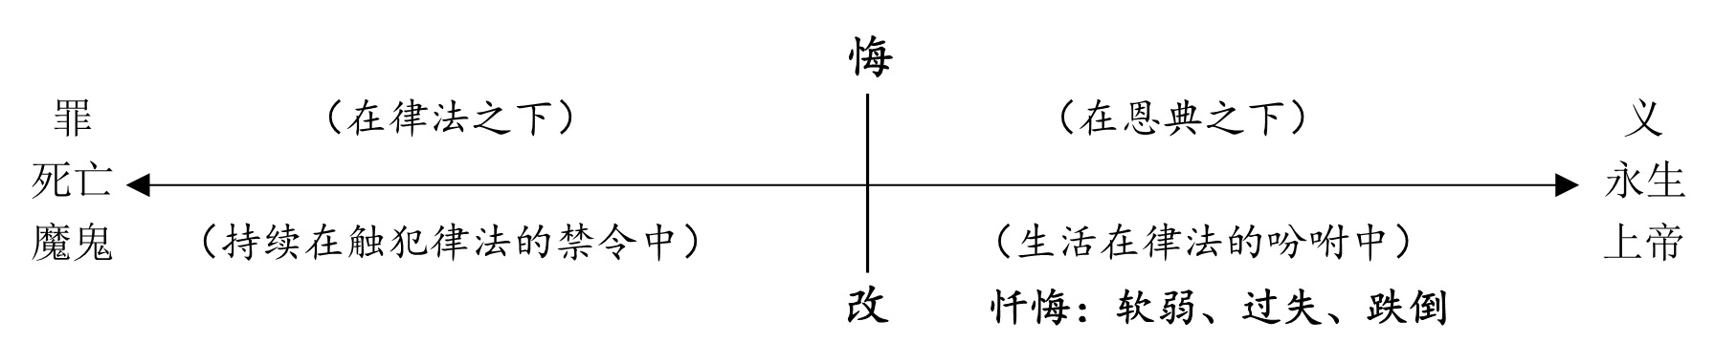

## 五、认罪的要素：

1、事项要具体；

2、态度要诚恳；（为罪痛悔、忧伤的心）

3、动机要神本；（以爱上帝的心为出发点）

## 六、认罪与赦罪

1、认罪不是赦罪的条件，认罪是赦罪的明证。

2、赦罪是认罪的基础，赦罪不是认罪的结果。

## 七、问题回应

1、圣经中提到“诫命”一词与“律法”一词，在使用上有什么区别？

2、如何正确理解“这就是律法与先知一切道理的总纲”？

3、“太22：37-40”与“太7：12”有什么关系？

4、爱人如己的“动因”应当是怎样的？

5、天主教的“高级痛悔”是什么意思？

6、天主教的“低级痛悔”是什么意思？

7、基督教的悔罪观有哪几种错误？

8、“悔改”与“认罪”是怎样的关系？“认罪”与“赦罪” 是怎样的关系？

9、认罪的人不一定都是悔改的人，但悔改的人一定是认罪的人，对吗？

# 第十课 认罪与诫命

## 一、认罪的目的

1、重生之人犯罪失去的不是赦罪的功效，乃是赦罪的平安。

2、认罪不是为了再一次得着赦罪的功效，乃是为找回赦罪的平安。

3、教会惩戒的目的不是为了驱赶人离开教会，乃是为了帮助人认罪。

## 二、认罪的原则

1、公开犯的，公开认

2、私下犯的，私下认

3、向神犯的，向神认。

4、向人犯的，向人认。

## 三、诫命

1、律法上的诫命，这个诫命就是道德法。

2、诫命总结起来就是：尽心、尽意、尽力、爱神，其次也相仿，就是爱人如己。

3、律法的两大要素：禁止的与吩咐的。

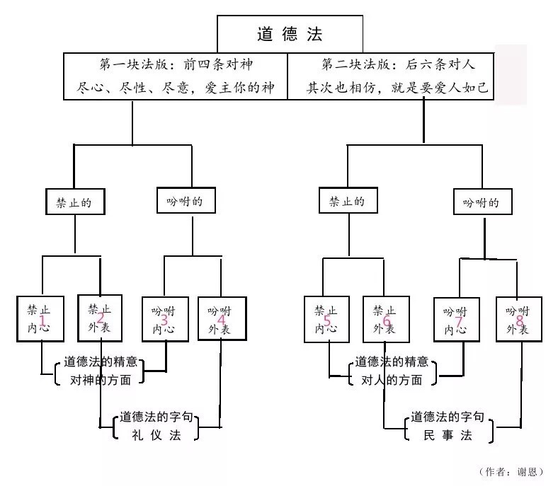

4、内心不犯禁止的（1号），内心遵守吩咐的（3号），就表明遵守了道德法的一块法版。

5、内心不犯禁止的（5号），内心遵守吩咐的（7号），就表明遵守了道德法的二块法版。

6、外表不犯禁止的（2号），外表遵行吩咐的（4号），就表明遵守了礼仪法。

7、外表不犯禁止的（6号），外表遵行吩咐的（8号），就表明遵守了民事法。

## 四、法利赛人的律法观

1、对于他们只有禁止的没有吩咐的，这样就废掉了3、4、7、8。

2、对于他们只有外在的没有内在的，这样就废掉了1、5。

3、只剩下2和6，所以，他们认为只要守住2号，就算守住了道德法的第一块法版。只要守住了6号就守住了第二块法版。

## 五、外邦人的律法观

1、外邦人因为没有律法，所以他们不知道对神当尽的本分，这样就废了1、2、3、4。

2、对于外邦人而言，没有内在的，也没有吩咐的，这样就废掉了5、7、8。

3、就剩下6，认为只要守住了6，那就是个大好人（仅有少数人能认识到犯了5号也是犯罪）。

## 六、守全律法

1、只有守住了12345678才叫守全律法。

2、没有人能守住12345678.

3、唯有耶稣基督守全了律法，就是守住了12345678，即不但完全守住了禁止的，也完全遵行了吩咐的；不但在外表上，而且是从内心、从生命的深处尽心、尽意、尽力、尽性地遵守了全律法。

4、我们今天在生活中效法基督，就是要有怜悯与信实的心。

## 七、问题回应

1、重生后的人犯罪失去的是赦罪的功效，还是赦罪的凭据？

2、认罪的必然结果是什么？

3、认罪的原则是什么？

4、律法有哪两大要素？

5、根据“道德法分解图”，遵守了哪些，就是遵守了道德法的第一块法版？

6、根据“道德法分解图”，遵守了哪些，就是遵守了道德法的第二块法版？

7、根据“道德法分解图”，遵守了哪些，就是遵守了礼仪法？

8、根据“道德法分解图”，遵守了哪些，就是遵守了民事法？

9、法利赛人与外邦人对“守住律法”的认识有什么不同？

10、何为“守全律法”？历史上有人能守全律法吗？

# 第十一课 律法与福音

读经：耶稣对他说：“你要尽心、尽性、尽意，爱主你的神。这是诫命中的第一，且是最大的。其次也相仿，就是要爱人如己。这两条诫命是律法和先知一切道理的总纲。”（太22:37-40，可12:30，路10:27）

## 一、用什么来爱神、爱人

1、尽心：心灵(希腊文代码：2588，即灵魂的心脏，圣灵的居所)

2、尽性：生命(希腊文代码：5590，即身体里面那内在的生命，里包含着人的灵4151)

3、尽意：理性(希腊文代码：1271，即理性的功能，是灵魂的三大功能之一)

4、尽力：意志(希腊文代码：2479，即力量、能力，是意志的功能，是灵魂的三大功能之一)

5、 爱：情感(希腊文代码：0025，即爱，是情感的功能，是灵魂的三大功能之一，也是理性与意志作用的结果)

## 二、“爱人如己”的解释与应用

1、你愿意人怎样待你，你就去怎样待人（太7:12）。

2、当有需要帮助的人出现在我们面前时，我们会如何去做。

## 三、律法的定义

1、道德律。

2、摩西五经。

3、整本圣经。

## 四、律法的两大要素

1、吩咐的：积极的

2、禁止的：消极的

## 五、律法与福音

1、律法与福音不是对立的。

2、律法与福音是一致的。

3、律法与福音是有区别的。

4、律法本身也是福音，福音与律法相比是更高层次的福音。

## 六、律法的分类

1、道德法

2、顺应十诫之法（礼仪法与民事法）

## 七、吩咐的与禁止的

1、外面犯禁止的，不代表里面犯禁止的

2、里面犯禁止的，不代表外面犯禁止的

3、外面行吩咐的，不代表里面行吩咐的

4、里面行吩咐的，外面一定是行吩咐的

## 八、生命之约与行为之约

1、在亚当堕落前，叫作生命之约。

2、在亚当堕落后，叫作行为之约。

## 九、约与法

1、相同点：约等于法，比如：约柜等于法柜。背约等于违背律法。

2、不同点：“约”着重的是关系，“法”着重的是责任。

## 十、背约与犯法

1、亚当在吃果子之前，与神的关系就如同朋友关系一样。

2、亚当如果不吃分别善恶树的果子，与神的关系将会进入如同夫妻、情人般的亲密关系中。

3、亚当吃了分别善恶树上的果子，不但没有得着那夫妻般的亲密关系，也失去了与神之间那朋友般的关系。

4、吃果子的这个动作，亚当不但破坏了约，也犯了法，不但犯了道德法也犯了顺应十诫之法。不但没有遵行吩咐的，更是犯了禁止的。

5、亚当吃了分别善恶树上的果子，远离了吩咐的，就掉进了律法禁止的深坑中。在这个坑里就是在律法之下。

## 十一、律法之下与恩典之下的定义

1、天天（内心和外在）活在律法所禁止的生活中，苦苦挣扎，就是在律法之下。

2、天天（内心和外在）活在律法所吩咐的生活中，自由喜乐，就是在恩典之下。

## 十二、在律法之下

在律法之下等于在罪恶之下，但律法不等于罪，因为律法不等于在律法之下，所以说，在律法之下不好，不代表律法不好，律法是好的，不代表在律法之下是好的，就如监狱是好的，不代表在监狱里是好的，因此，律法不等于在律法之下，就如监狱不等于在监狱里。

## 十三、律法与恩典的不同

1、在律法之下与在恩典之下是对立的，不代表律法与恩典是对立的

2、律法与恩典是一致的，但律法之下与恩典之下并不是一致的。

3、仅仅照着字句活，就是律法写在石版上，不是仅仅照着字句活，乃是照着精意活，就是律法写在石板上。

4、照着吩咐活，是自由的生活，照着禁止的活，就是奴仆的生活。照着禁止的活，是尽义务，照着吩咐的活，是感恩。

5、圣灵所引导的与犯律法所禁止的是对立的，圣灵所结的果子与律法所吩咐的是一致的。

## 十四、问题回应

1、“尽心、尽性、尽意、尽力，爱”分别是指什么说的？

2、我们当如何理解与应用“爱人如己”？

3、律法与福音是对立的吗？为什么？

4、“生命之约”与“行为之约”有何相同之处与不同之处？

5、“约”与“法”有何相同之处与不同之处？

6、亚当如果没有吃分别善恶果，生命将会发生什么变化？

7、何为“律法之下”？

8、何为“恩典之下”？

9、“律法之下”与“律法”是相同的吗？为什么？

10、“律法之下”与“恩典之下”是对立的，不代表“律法”与“恩典”是对立的，对吗？

11、律法与恩典是一致的，但律法之下与恩典之下不是一致的，对吗？

12、照着律法的字句活，就是律法写在石版上，照着律法的精意活，就是律法写在心板上，对吗？

13、照着律法吩咐的活，是自由的生活，照着律法禁止的活，就是奴仆的生活。对吗？

14、照着律法禁止的活，是尽义务，照着律法吩咐的活，是感恩。对吗？

15、圣灵所结的果子与律法所禁止的是对立的。对吗？

16、圣灵所结的果子与律法所吩咐的是一致的。对吗？

17、外面犯禁止的，不代表里面犯禁止的，对吗？

18、里面犯禁止的，不代表外面犯禁止的，对吗？

19、外面行吩咐的，不代表里面行吩咐的，对吗？

20、里面行吩咐的，外面一定是行吩咐的，对吗？

# 第十二课 复习与梳理

1、改革宗把律法分为道德律、礼仪律、民事律，是合乎圣经的，对吗？

2、犹太教与改革宗对律法的理解是一样的，对吗？

3、犹太教没有严格区分道德律、礼仪律、民事律，对吗？

4、犹太教认为十诫是摩西五经的总纲，摩西五经是十诫的标准解释，对吗？

5、站在礼仪律与民事律的角度来看，礼仪律与民事律是道德律的解释，对吗？

6、犹太教对律法的错误理解在于只看到字句，看不到精意。对吗？

7、犹太教对律法的错误理解在于只看到禁止的，看不到吩咐的。对吗？

8、犹太教对律法的错误理解在于只看到外在的，看不到内在的，对吗？

9、在新约礼仪法、民事法都废除了，只剩下道德法，对吗？

10、安息日属于礼仪法，对吗？

11、既然礼仪法废除了，那么安息日也废除了，对吗？

12、礼仪法不是废除了，乃是根据不同时代不同文化有所改变，对吗？

13、安息日属于旧约的礼仪法，主日属于新约的礼仪法，对吗？

14、现今的国家应该按照摩西的民事法的原则制定国家的法律，对吗？

15、旧约的以色列是一个神政国家，对吗？

16、旧约的以色列对应的是新约的教会，对吗？

17、旧约的以色列对应的是新约的国家，对吗？

18、旧约祭司的工作预表新约教会圣礼的工作，对吗？

19、旧约先知的工作预表新约教会讲道的工作，对吗？

20、旧约君王的工作预表新约教会治理的工作，对吗？

21、既然以色列是一个神政国家，那么政教合一的教会观是符合神心意？

22、从字面的意义看，礼仪法是给祭司制度的，民事律是给王权制度的，对吗？

23、从精意的角度看，礼仪法与民事法都是给教会的，对吗？

24、礼仪法对应新约的教会敬拜法，对吗？

25、民事法对应新约教会的治理法，对吗？

26、教会既有属灵的权柄，也有属世的权柄，对吗？

27、政府既有属世的权柄，也有属灵的权柄，对吗？

28、民事法既属教会的权柄，也是属政府的权柄，对吗？

29、教会使用民事法是动用属灵权柄，国家使用民事法是动用法律的权柄，对吗？

30、除了旧约的以色列国之外，世界上再也不存在神政国家，对吗？

31、政府的权柄大于教会的权柄，对吗？

32、教会的权柄大于政府的权柄，对吗？

33、教会的权柄等于政府的权柄，对吗？

34、政府与教会都侍奉着同一位君王耶稣基督，对吗？

35、当国家在政策上违背圣经的时候，教会有权柄指出其错误，对吗？

36、当国家在政策上违背圣经的时候，教会有权柄推翻当权政府，对吗？

37、既然以色列民既有属灵权柄也有属世权柄，那么新约教会也当有属灵权柄与属世权柄，对吗？

38、上帝藉着以色列国的属世权柄预表基督国度的属灵权柄，对吗？

39、“神政国家”的政治体系是符合神心意的，对吗？

40、“神政国家”的政治体系因着堕落，人类是无法实践的，对吗？

# 第十三课 诫命与基督

## 一、透过律法看基督

1、顺应十诫之法是道德法的照片，道德法是永恒之律的照片，永恒之律就是上帝的旨意。

2、从来没有人见过神，只有父怀里的独生子将他表明出来。

3、摩西讲解律法的目的不是为了讲解律法，乃是为了让我们认识律法背后的基督。

4、透过祭司、祭物、献祭背后的法则，就是公义、信实、怜悯来看基督。

5、保罗说，我们从今以后不再凭着外貌认基督了。

6、基督不仅仅是我们的救主，也是我们的榜样。

7、“表明”的意思就是藉着生活表明出来。

8、从旧约的律法看基督，才能在新约看基督时不看外貌。

## 二、透过诗篇看基督

1、在四福音看到的是基督外在的言行。

2、在四福音里看到的是总纲。

3、在诗篇中看到的是基督内心的情感，

4、在诗篇里看到的是总纲的实践。

## 三、透过旧约看基督

1、申命记30:11-14对照罗10:6-8。

2、摩西口中所说的诫命，就是保罗口中所说的基督。

3、诫命是公义、圣洁、慈爱，基督是公义、圣洁、慈爱。

4、诫命是我们的生命，基督是我们的生命。

5、律法的总结就是基督。

6、基督及其工作与律法所告诉我们的是一模一样的。

## 四、问题回应

1、何为“永恒之律”？

2、“顺应十诫之法、道德法、永恒之律”三者的关系是怎样的？

3、摩西在旧约讲解律法的最终目的是什么？

4、我们今天当如何看待“榜样论”？

5、“从来没有人见过神，只有父怀里的独生子将他表明出来。”中的“表明”是什么意思？

6、透过诗篇与四福音可以看到基督的哪些方面？

7、如何透过申命记30:11-14看到基督？

8、诫命等同于基督吗？为什么？

9、如何理解“律法的总结就是基督”？

10、基督及其工作与律法所告诉我们的是一模一样的，对吗？

# 第十四课 律法的功用

## 一、爱神与爱人

1、道德律写在两块法版上，第一块着重于爱神，第二块着重于爱人。

2、爱神要尽心、尽意、尽力、尽性、的爱，这句话包含了我们灵魂的五个方面的功能

3、外在的生活是由内在的动机生出来的。

4、爱人如己的心是从爱神的心而生出来的。

5、外在荣耀神的生活是由于内在爱神及爱人如己的心而生的。

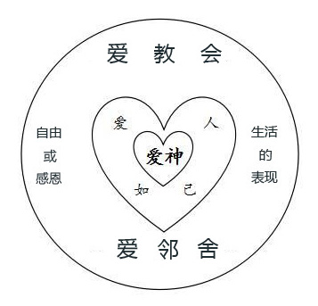

## 二、内在与外在

1、内心的都是对神的，外在的都是对人的。

2、内心的罪与外在的罪相比，内心的罪更多、更严重。

## 三、内心的罪没有付诸实践的原因

1、没有胆量

2、没有能力

3、没有机会

## 四、我们的罪

1、我们今天没有坏到十恶不赦、无恶不作，是因着神的护理。不是因着我们本身好。

2、实际上，我们在生活中常常是犯罪的。禁止的犯了是罪，吩咐的没去做也是罪。

3、面对审判的时候，基督要责问我们的更多是关乎吩咐的有没有去做。

## 五、律法的四大功用

1、律法的第一功用是叫人知罪、显罪、定罪，使人因律法的这一功能对自己彻底绝望。

2、律法的第二功用是为了社会安宁，以维护社会治安所设立的。

3、律法的第三功用是指导圣徒的生活。

4、律法的第四大功用是见证基督。

## 六、律法的功用与道德法和顺应十诫之法的关系

1、第一功用是道德法消极性功能所发挥的作用。

2、第二功用是民事法消极性功能所发挥的作用。

3、第三功用是顺应十诫之法积极性功能所发挥的作用。

4、第四功用是道德法、礼仪法、民事法等全部的律法所发挥的作用。

## 七、马丁路德与加尔文对律法的不同认识

1、马丁路德认为第一功用是律法的主要功用。

2、加尔文认为第三功用是律法的主要功用。

3、谢恩认为，律法的第四大功用：见证基督，才是最主要的功用。

## 八、问题回应

1、“爱神”与“爱人如己”的关系是什么？

2、内心的罪与外在的罪相比，内心比外在所犯的罪更大更多，对吗？

3、一个人内心有贪心而没有付诸实践，对罪人而言，其主要原因是什么？

4、在审判的时候，审判的主要责问我们的，更加侧重吩咐的还是禁止的？

5、得罪神的罪大，还是得罪人的罪大？

6、律法的四大功用是什么？

7、马丁路德与加尔文在律法功用的认识上有什么不同？

8、律法的哪个功用是最主要的功用？

9、律法的四大功用与道德法、顺应十诫之法有什么关系？

10、我们该如何正确理解律法功用的重要性？

# 第十五课 称义与义行

## 一、没有义人

1、透过律法看，没有一个义人，连一个也没有。

2、没有一个人能遵守律法的全部。

3、犯了一条就是犯了众条。

4、从道德法的角度看，没有一个义人。

## 二、义人必因信得生

1、法利赛人以为守住2就是义人。

2、在法利赛人看来，2就是道德法的全部。

3、罗得是义人、挪亚是义人。这是指在顺应十诫之法上是个义人。

4、古时的那些义人生活上处处彰显着顺应十诫之法的义。

5、能够证明我们被神算为义的方法是，照着顺应十诫之法生活。

6、对于犹太人而言，是义人必因信得生。

7、对于外邦人而言，是罪人必因信得生。

## 三、义行

1、亚伯拉罕是一个因信称义的人（4：1-12）

2、亚伯拉罕也是一个遵行顺应十诫之法的人。

3、亚伯拉罕、大卫、摩西、挪亚都是有义行的人。

## 四、法利赛人的果子

1、傲慢

2、夸口

3、自义

## 五、称义与义行

1、称义不是依靠我们的义行，但称义的人一定要有义行。

2、我们不是不要义行，而是不靠义行。

3、称义的确据是信心，信心的确据是行为

## 六、基督的义归算给我们

1、我们得着义，是因着基督归算给我们的义。

2、基督得着义，是因为基督完完全全遵守了律法，赚得了义。

3、天父看我们是透过基督我们，在父的眼中，基督如何，我们也如何。

## 七、问题回应

1、罗1:17，义人必因信得生中的“义人”是什么意思？

2、罗3:10，没有义人连一个也没有中的“义人”是什么意思？

3、为什么不是“罪人必因信得生”，而是“义人必因信得生”？

4、如何理解“罗得是一个义人、约伯是个义人、约瑟是个义人”？

5、能够证明我们被神算为义的方法是什么？

6、亚伯拉罕是因行为称义的，还是因信称义的？

7、称义不是依靠我们的义行，但称义的人一定要有义行，对吗？

8、既然称义不靠义行，那么我们就不需要有义行，对吗？

9、称义的确据是什么？信心的确据是什么？

10、我们得着“律法的义”与基督得着“律法的义”有什么不同？

# 第十六课 立约与背约

律法本是外添的，叫过犯显多；只是罪在哪里显多，恩典就更显多了。

读经：（创2:16-17；创3:6；何6:7；太1:21；林前15:20-21）

## 引言：透过律法认识罪

1、本节经文中有三个很重要的词：律法、罪恶、恩典。

2、律法与恩典这个主题，若不清楚，就会落入到两大极端中：律法主义与放纵主义。

3、要想认识恩典，必须先认识罪，要想认识罪，就必须透过律法。

4、我们在神面前都是十足的罪人，但在我们的感受里罪有所不同。这不是因为自己的罪少，而是因为我们对罪的认识不清楚或不深入。

## 一、生命之约与行为之约

1、透过何6:7节，我们知道亚当吃果子是背约，如果亚当吃果子是背约，那么不让他吃果子就是立约，因此我们可以说创3:6节是背约，2:16-17节是立约。这个约既可以称它是生命之约，也可以称行为之约。

2、亚当堕落前此约被称之为生命之约，而行为之约的存在是对应于恩典之约，行为之约这个词是堕落后所使用的。

3、生命之约的含义是指着亚当被造的时候与神有如同朋友的关系，亚当可以藉着守约赚得比夫妻关系更亲密的永生关系。

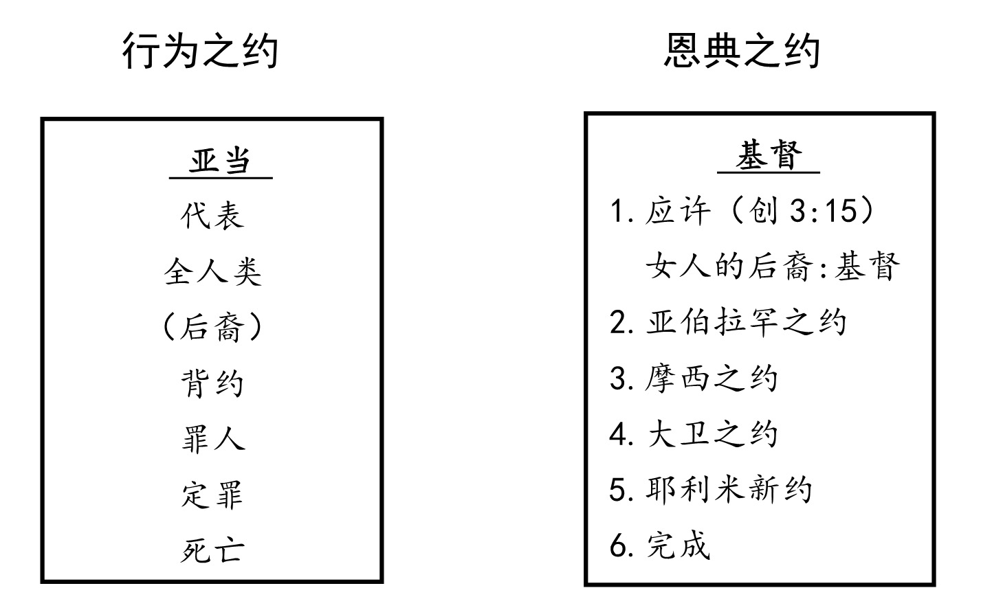

## 二、立约的目的

1、神与人建立关系。（如同朋友关系一样）

2、让人看守自己的生命。

3、藉着守约可以赚得更美的生命——永生。

## 三、立约的主权

1、是神与人主动立约。

2、神与人立约体现了神的俯就。

## 四、立约的双方

1、圣父上帝

2、亚当代表的全人类。

## 五、守约的目的

1、守约不是为了与神有关系，而是为了维持与神的关系。

2、在试验日透过守约可以赚得永生。

## 六、背约的结果

1、丧失了原义。

2、破坏了关系。（藉着立约所建立的关系）

3、赚得了身体的死亡和永死。

## 七、约的原则

1、代表性原则

2、代表人如何，被代表者也如何。

## 八、基督的成就

1、使我们与神和好。

2、给了我们永生。（约17:3认识：生命密切的关系，比夫妻关系更超越）

3、使我们称义。

## 九、问题回应

1、在上帝面前，罪有大小之分吗？

2、透过罗5:12节，思想“罪、律法、恩典”的次序是怎样的？

3、如何知道创2:16-17节是在讲神与人立约？

4、行为之约对应哪个约？行为之约相对于生命之约而言，在强调什么？

5、立生命之约的双方是谁？

6、神与人立生命之约的目的是什么？

7、亚当违背行为之约的结果是什么？

8、耶稣基督在十字架上成就了什么？与亚当背约带来的结果如何对应？

9、约17:3节中的“认识”是什么意思？永生是什么意思？

10、堕落前亚当与神的关系是怎样的？重生的人与神的关系是怎样的？二者有何不同？

# 第十七课 不法与违法

没有律法之先，罪已经在世上；但没有律法，罪也不算罪。(罗5:13)

## 一、律法与罪

1、不是说没有律法就没有罪，而是说没有律法，罪就无法记在你的账上。

2、“算”有会计记账的意思。

3、记账的目的是为了算账，因此可以说律法是为了审判所设立的。

## 二、从亚当到摩西

1、没有律法。但罪就已经存在了。

2、违背律法就是罪（约一3:4）

3、从亚当到摩西有一个超越摩西律法的律法存在。

## 三、约与法

1、亚当背约等于亚当违法。

2、透过耶33:25节可以得知，约中有法，法中有约，约不是法，法不是约。

3、约柜与法柜：约柜中有法版。

4、律法也被称之为约书。

5、约强调的是关系，约是透过代表立的。

6、法强调的是责任，责任是个人性的。

7、背约的罪叫作原罪，违法的罪叫作本罪。

## 四、违背律法与不法（约一3:4）

1、违背律法的事就是罪。

2、不法就是罪。

## 五、律与律法

1、律法强调的是“法”，侧重现象。

2、律强调的是一种内在的“规律、法则”，侧重本质。

## 六、法与法则

1、摩西的律法。

2、创2:16-17节的约与法。

3、人心里的“法性”，道德性的。

## 七、法的内容与标准

1、尽心、尽意、尽力、爱上帝。

2、其次也相仿，就是爱人如己。

## 八、亚当的不法与背约

1、亚当吃果子的行动，也是一件不法的事。

2、吃果子对于亚当而言是动词，对于我们而言是名词。

3、亚当做了不法的事，是关乎所有的人。

4、我们做了不法的事，仅关乎自己。

## 九、问题回应

1、罗5:13节里面的“算”是什么意思？

2、从亚当到摩西这段时间有没有律法？有没有罪？

3、如何证明亚当到摩西这段时间的人也都是罪人？

4、通过耶33:25节，解释“约”与“法”是怎样的关系？

5、为什么约柜又被称为法柜？

6、背约的罪与违法的罪有何不同？

7、“不法就是罪”中的“法”是指哪个法？“违背律法就是罪“中的“律法”是指哪个法？这两个法有什么相同点与不同点？

8、“律”与“律法”有什么区别？

9、被造的人心里的“法性”与“生命之约中的法”有何关系？

10、亚当做了不法的事，与我们做了不法的事有何不同？

# 第十八课 背约与堕落

## 一、透过行为之约看律法

1、亚当作为行为之约的代表做了一件不法的事情，这件事情表现在吃分别善恶果上面。

2、分别善恶树的果子是一个顺服的记号。

3、园中树上的果子你可以随意吃，这是吩咐的。

4、唯独分别善恶树上的果子不可吃，这是禁止的。

5、在禁止的单条诫命背后，我们看到的是吩咐的。

6、守约不守约最重要的是看内在。

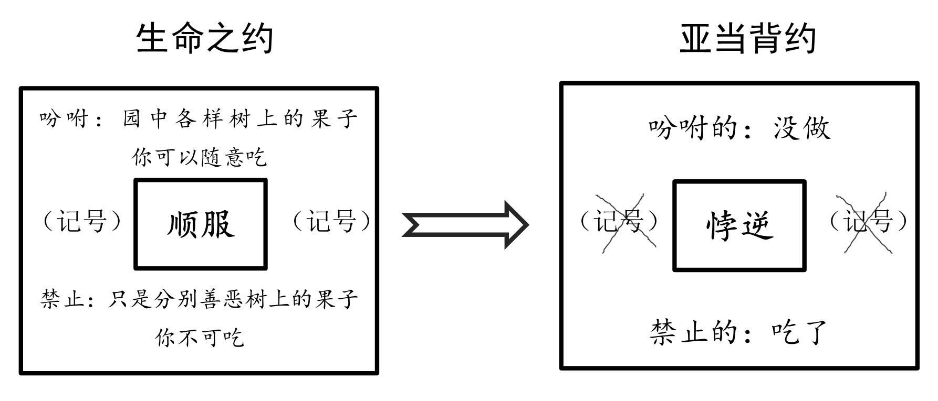

## 二、良心与法性

1、良心如同法庭的审判官。

2、法性如同公义的律法

3、良心使用内心的法性来审判我们。

## 三、人是按着神的形象造的，人主要在五个方面与神相像

|  |  |
| --- | --- |
| **神** | **人** |
| 神是个灵 | 人有灵魂 |
| 神是实体的位格 | 人有形象位格 |
| 神是三个位格 | 人有一个位格 |
| 神是圣洁良善公义的本体 | 人有公义良善圣洁的形象（虚像） |
| 永恒之律 | 人有公义之像、公义之秤、公义之镜 |

## 四、堕落的人

1、不是失去了刻在心里的法性，而是人的灵魂败坏了。

2、灵魂的三大功能：理性、意志、情感。

3、灵魂有一个核心部位：心灵。

## 五、灵魂的两个面

1、一面是灵，一面是魂。

2、灵：英文spirit，希腊文代码4151；魂：英文soul，希腊文代码5590。

3、灵是向上帝的面，魂是向世界的面。

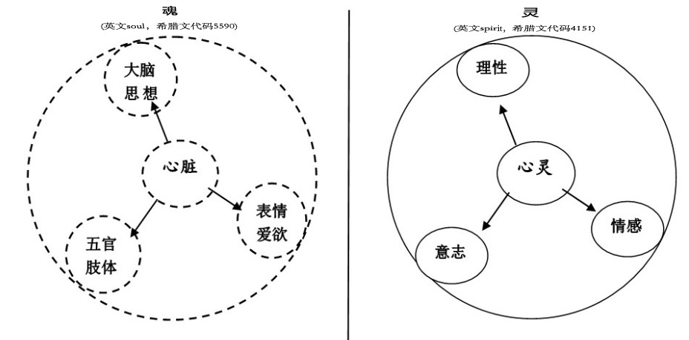

## 六、堕落

1、用心支配理性活动就是思想，思想（动词）的结果就是想法（名词）。所有的想法最后都储存在记忆库中。

2、用心支配意志活动就会做决定。意志不但有自由，且有能力。

3、被造的人不但有择善与择恶的自由，同时也有择善与择恶的能力。

4、当魔鬼将错误的知识传递给理性的时候，理性做出错误的分析与判断，意志做出错误的决定。

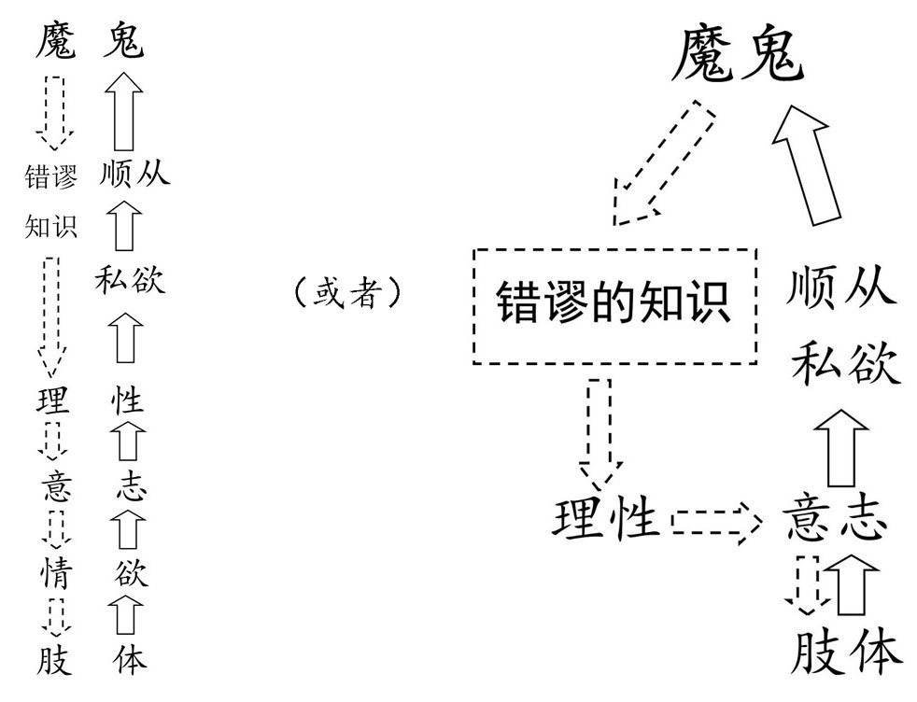

5、人的堕落，意志要承担全部责任。

6、因着意志错误的选择，人的心里产生了私欲，从而私欲在人的心理作了王。

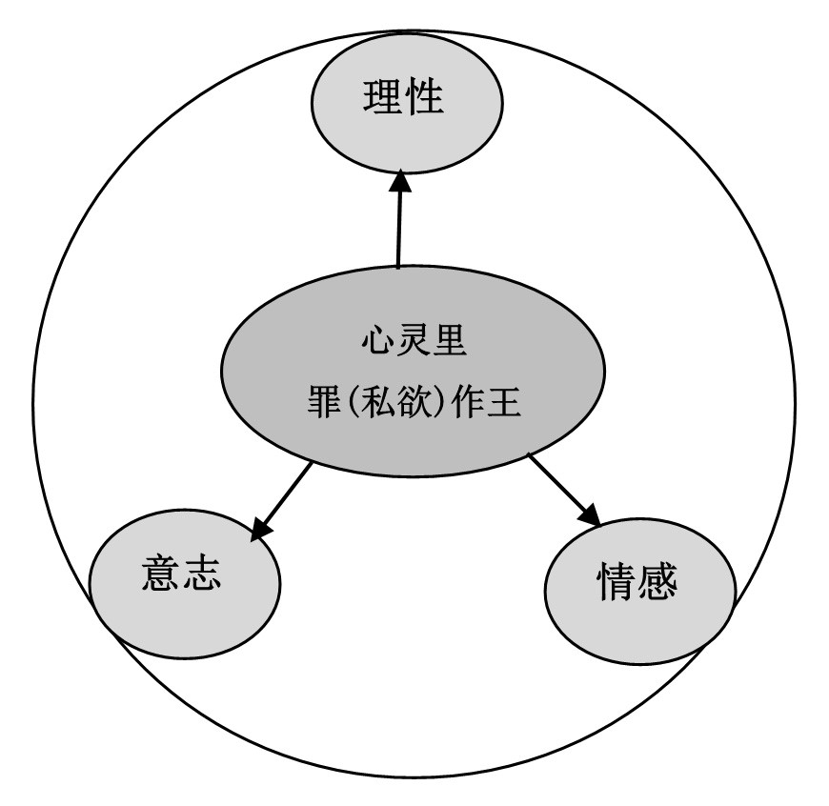

## 七、堕落之后的灵魂的变化

1、私欲作王之后，灵魂那向上帝的三大功能完全关闭了。

2、亚当从起初可以择善择恶的自由中堕落了，堕落到了只能择恶不能不择善的状况中。

3、即便是私欲作了王，人为私欲效力也是自由的，意思就是犯罪总是心甘情愿的。，

4、堕落之后的理性还能看见一点点上帝。

5、堕落之后的理性向世界是完全敞开的，比如可以研究天文地理，虽然可以研究天文地理，但不是为了荣耀上帝，而是为了自己的私欲。

6、堕落之后的意志做任何决定都是出于爱自己。比如偶像崇拜的心理反应。

## 八、重生之后的改变

1、重生最重要的改变是人的内心。

2、除去了石心，换上了肉心。

3、心被改变之后，理性、情感、意志也就随之而更新。

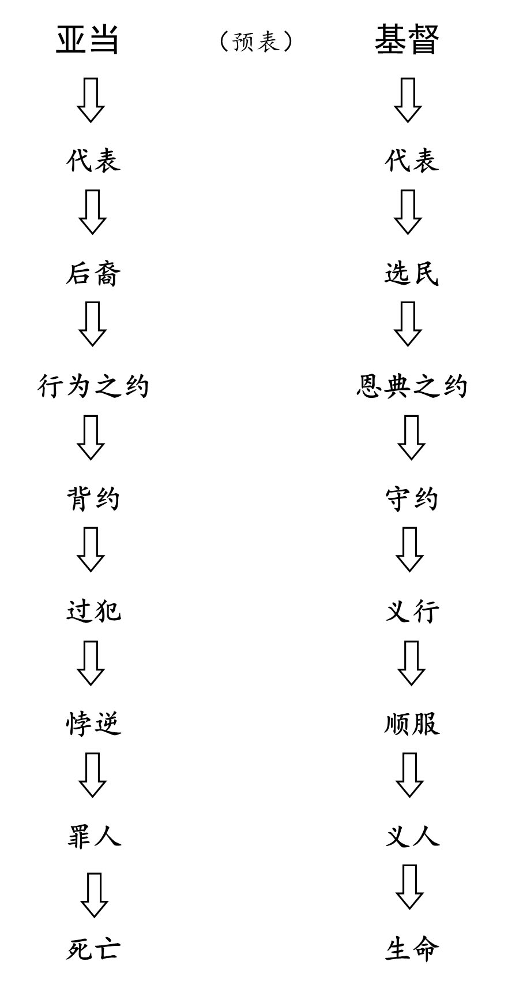

## 九、问题回应

1、分别善恶树上的果子是什么的记号？

2、如何从行为之约中看到律法的两大要素？

3、“良心”与“刻在我们心里”的法性有何关系？

4、人是按着神的形象造的，请问，人主要在哪五个方面与神相像？

5、灵魂的三大功能分别是什么？

6、灵魂有哪两个面？

7、心灵与灵魂的三大功能是一种怎样的关系？

8、人在堕落前，意志拥有什么样的自由？

9、人里面的私欲是如何产生的？

10、私欲在人的心理作王之后，灵魂的功能在方向上发生了什么变化？

# 第十九课 元旨与预旨

## 一、引言

1、神与人所立的约是内心那个法的一个外在记号。

2、守约等于守法。

3、人背约掉在了律法之下的这个深井里。

4、人整天关心的是如何才能从这个律法之下的深井里出来。

5、人能想出的办法就是守住律法禁止的。

## 二、心里的法性与其背后的公义、圣洁、仁爱

1、人心里的法性比摩西时代所颁布的律法更加深入。

2、透过人心里的律法看到上帝的公义、圣洁、仁爱。

3、对于神而言，神的公义就是神的慈爱，神的慈爱就是神的公义。

4、十字架既显明了神的慈爱，也显明了神的公义。

## 三、元旨与预旨

1、人类历史是依附于神的预旨，预旨依附于神的元旨。

2、上帝的意志活动不需要自身之外的任何物体来推动。

3、神的元旨与历史是无关的，对于我们而言是奥秘，因为“神住在人不能靠近的光里，是人未曾看见，也是不能看见。”（提前6:16）

4、神是在他的预旨里，预定一切将有的事情。

## 四、生存与死亡的法则

1、由于神是公义的，在他的预旨中，他预定了一个死亡的法则：犯罪即死亡。

2、由于神是慈爱的，在他的预旨中，他预定了一个存活的法则：守约即存活。

3、你论是死亡的法则，还是存活的法则，其法则本身是好的。

4、亚当进入到死亡的法则是出于自己，不是出于神。

5、我们会死是因为我们犯了罪，我们会犯罪是因为我们是堕落的，我们是堕落的是因为亚当堕落，亚当堕落是因为他误用自由。误用自由在创立世界以前是神所知道的，既然是神所知道的并且是不能改变的，那么这个结果就是必然的，虽是必然的，但亚当却不是被迫的，乃是甘愿的，同时也是主动的。

6、上帝预定人灭亡，是根据人所犯罪堕落。人犯罪堕落绝不是上帝的预定。

7、亚当的堕落迈入死亡的法则中，把整个世界都带到了死亡中。

## 五、永恒之律与神的预旨

1、在上帝的预旨里有一个永恒之律。

2、生存的法则与死亡的法则是来自于神的永恒之律，

3、永恒之律是上帝的最高智慧。

4、刻在人心里的律法是永恒之律的影像。

5、永恒之律表达了万事万物背后都有其规律，体现了“法则”的重要性。而“预旨”体现了神对万物有绝对的旨意，实际上，神的旨意就是法则，法则就是旨意，因为神的旨意不变，既然不变也就等同是法则。

## 六、脱离死亡法则的唯一方法

1、基督站在亚当的地位上，把亚当失去的与没有得到的都做到了，并且归算给了我们。

2、从死亡法则进入生存法则的唯一方法就是相信耶稣基督。

3、由于堕落是人自己的责任，所以神不拯救堕落之人并不欠人的。

4、神因行为之约的代表——亚当的堕落定所有的人灭亡，完全是神的公义；神藉着恩典之约的代表——基督怜悯并拯救本该灭亡的罪人，使他们得永生，完全是神的慈爱。

5、我们今天的使命就是要传福音，基督教所传的福音，就是我们都是该死的罪人，然而神藉着祂的儿子耶稣基督，为救我们这些罪人，降生、，受死、埋葬、复活、升天、还要再来，这样的消息即福音。

## 七、问题回应

1、人心里的法性与上帝藉着摩西所颁布的律法有何不同？

2、元旨与预旨有何不同？

3、上帝意志的活动与我们意志的活动有何不同？

4、何为生存的法则，何为死亡的法则？

5、亚当进入死亡法则是出于自己还是出于神？

6、何为“永恒之律”？

7、刻在人心里的律法与永恒之律有什么关系？

8、“永恒之律”与“预旨”有什么区别？

9、为什么亚当首次犯罪能影响这个世界？

10、亚当进入死亡的法则，世界发生了什么变化？

11、脱离死亡法则进入生存法则的唯一法则是什么？为什么？

12、上帝预定人灭亡，是根据人堕落犯罪。人堕落犯罪并不是上帝的预定。对吗？

13、上帝预定人得救，是根据人所行的善。人所行的善不是根据上帝的预定。对吗？

14、人灭亡，人有不可推卸的责任，同时神也有绝对的主权，对吗？

15、人灭亡，人有一部分的责任，上帝也有一部分的责任，对吗？

16、人得救，人有一部分的功劳，上帝也有一部分的功劳，对吗？

17、人得救，神有绝对的主权，人没有一点功劳，对吗？

18、上帝有义务与责任保守亚当不堕落，对吗？

19、如果上帝有义务与责任保守亚当不堕落，那么亚当堕落，责任就是上帝的，对吗？

20、上帝有义务拯救每一个堕落的人得永生，对吗？

# 第二十课 预旨与历史

## 一、元旨

1、神的元旨，是指他的意志不需要他自身之外的任何外物所推动。

2、元旨与旨意有关，旨意与意志有关，旨意与理性有关，理性与理性的对象有关。但是对于神而言，他不需要任何自身之外的对象而驱动。

3、圣父、圣子、圣灵彼此相爱，彼此交流，他完全不需要自身之外的事物，意志就可以活动。

4、元旨意中的“元”也就是“一”的意思（提前6：16）。

## 二、预旨

1、预旨的“预”就意味着他所愿意的物不能马上发生，但对于上帝而言，他是永恒的，他不受时间的限制，在他没有将来与过去，只有现在。

2、“预旨”这个词是俯就人理性的软弱而使用的。

3、预旨依附于元旨而存在，元旨不依附于预旨。

4、预旨与旨意有关，旨意与意志有关，，意志与理性有关。

5、神根据他的美意（或预旨）预定一切将有的事。

6、上帝的预旨就如同图纸一样，历史是照着预旨而发生的。

7、预旨是发生在永恒中的，不是在时间内的。

8、上帝的预旨永远都是现在时。

## 三、历史

1、元旨显明在预旨里，预旨显明在历史中。

2、历史是为了将神的预旨显明出来，目的是为了让我们认识上帝。

3、历史中有了“起初”与“末了”。

4、根据神慈爱与公义的属性就预定了生存与死亡的法则。

5、人的被造是彰显神的慈爱，但也隐含着公义的法则。

6、透过背后的法则看到神的智慧，其本体就是基督。

## 四、创造

1、上帝创造了世界，给了其法则，也藉着法则护理世界。

2、如果人不堕落，人就可以藉着被造界这本天书来认识上帝。

3、从创造那天开始，宇宙万物没有一天停止对上帝的赞美（诗19：1-6）。

4、人堕落了，不是万物不赞美了，而是人的耳朵聋了，听不见了。

5、虽然人的耳朵聋了，眼睛瞎了，但人藉着心里的法性仍然可以知道有神的存在。所以这个世界上不存在真正的无神论者。

6、透过创造与护理，可以知道神是公义、慈爱的，透过上帝的护理，我们知道神是爱我们的，是有怜悯的神。

## 五、启示与恩典

1、万物向我们述说神的荣耀时，这个叫作普遍启示。

2、当我们享用万物时，这个叫作普遍恩典。

3、明白了普遍启示就当荣耀神，得着了普遍恩典就当感谢神。

4、亚当荣耀上帝感谢上帝不是藉着遵守十诫，而是藉着吃各样树的果子与不吃分别善恶果来体现。

5、亚当吃果子不是因为饿，亚当睡觉不是因为累，而是为了荣耀上帝，感谢上帝。

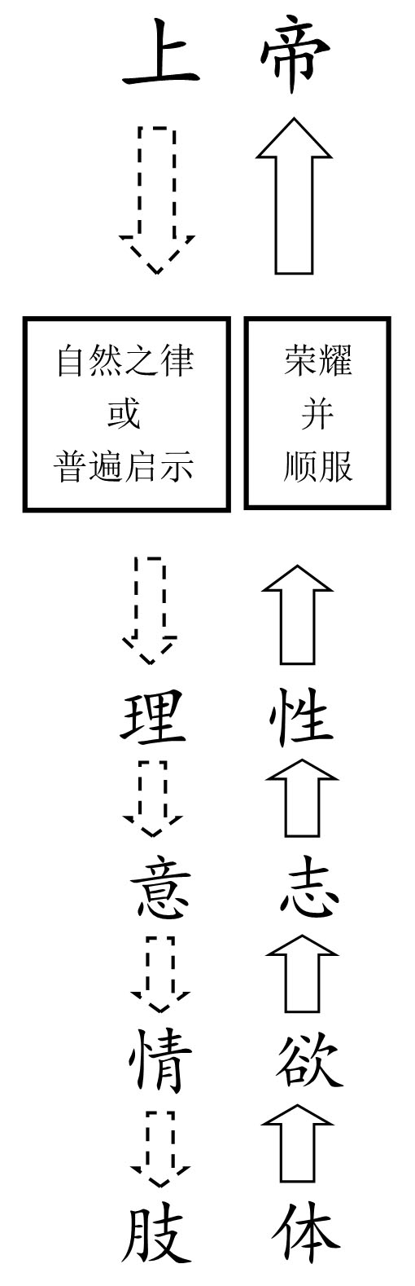

## 六、堕落

1、当亚当吃分别善恶树上的果子时，就失去了荣耀上帝的心情与感受，带来的是恐惧与羞耻。

2、在行为之约中亚当不但代表自己，也代表他的百姓。

3、亚当堕落了，他的后裔也一同堕落了。

4、亚当吃果子对于亚当而言既是原罪也是本罪，对于我们而言仅仅是原罪。

5、这个原罪的性质，就是不荣耀神，不感谢神。（罗1：18-21）

6、藉着内心的知识与外在的知识可以知道神的永能与神性。

7、人的堕落无可推诿，责任完全是人自己的。

8、人主动选择进入到死亡的法则中。

9、人不但是有能力犯罪，并且甘愿犯罪。

10、人的堕落不是出于神的预定，而是出于神的预知，同时这个预知也是神主权性的预知。

## 七、问题回应

1、元旨中的“元”是什么意思？

2、预旨中的“预”是什么意思？

3、上帝意志的活动是否需要自身以外的存在物所驱动？

4、上帝的预旨与人类的历史有什么关系？

5、“元旨”、“预旨”、“历史”三者之间的关系是什么？

6、上帝藉着历史显明预旨的目的是什么？

7、堕落前的人藉着什么来认识上帝？如何认识？

8、世界上是否存在真正的无神论者？为什么？

9、普遍启示与普遍恩典有什么区别？

10、“普遍启示、普遍恩典”和“荣耀上帝、感谢上帝”是如何对应的？

11、堕落前的亚当藉着什么来荣耀上帝感谢上帝？

12、亚当吃分别善恶树上的果子这个动作是本罪还是原罪？

13、原罪的性质是什么？

14、亚当是否为自己的堕落无可推诿？为什么？

# 第二十一课 因果与过程

## 一、中性的自由

1、亚当起初拥有择善与择恶的自由，选择善与选择的趋向与能力是相等的。

2、上帝没有将选择善恶的自由赐给动物。

3、动物荣耀上帝是被迫的，而被造的人荣耀上帝却不是被迫的。

4、上帝愿意人行善，却不强迫你行善。

5、上帝不愿意人犯罪，同样也不强迫人犯罪。

6、如果亚当选择善，就通向永生；如果亚当选择恶，就通向灭亡

7、亚当的堕落完全出于人的自由，因此亚当要为自己的犯罪承担一切的责任。

## 二、人的堕落（罗1：18-32）

1、意志堕落：不荣耀神，不感谢神。

2、心智昏昧

3、意志犯罪

4、情欲作王

5、肢体犯罪

6、情欲放纵

7、肢体服侍罪

8、理性服侍罪

9、全人服侍罪

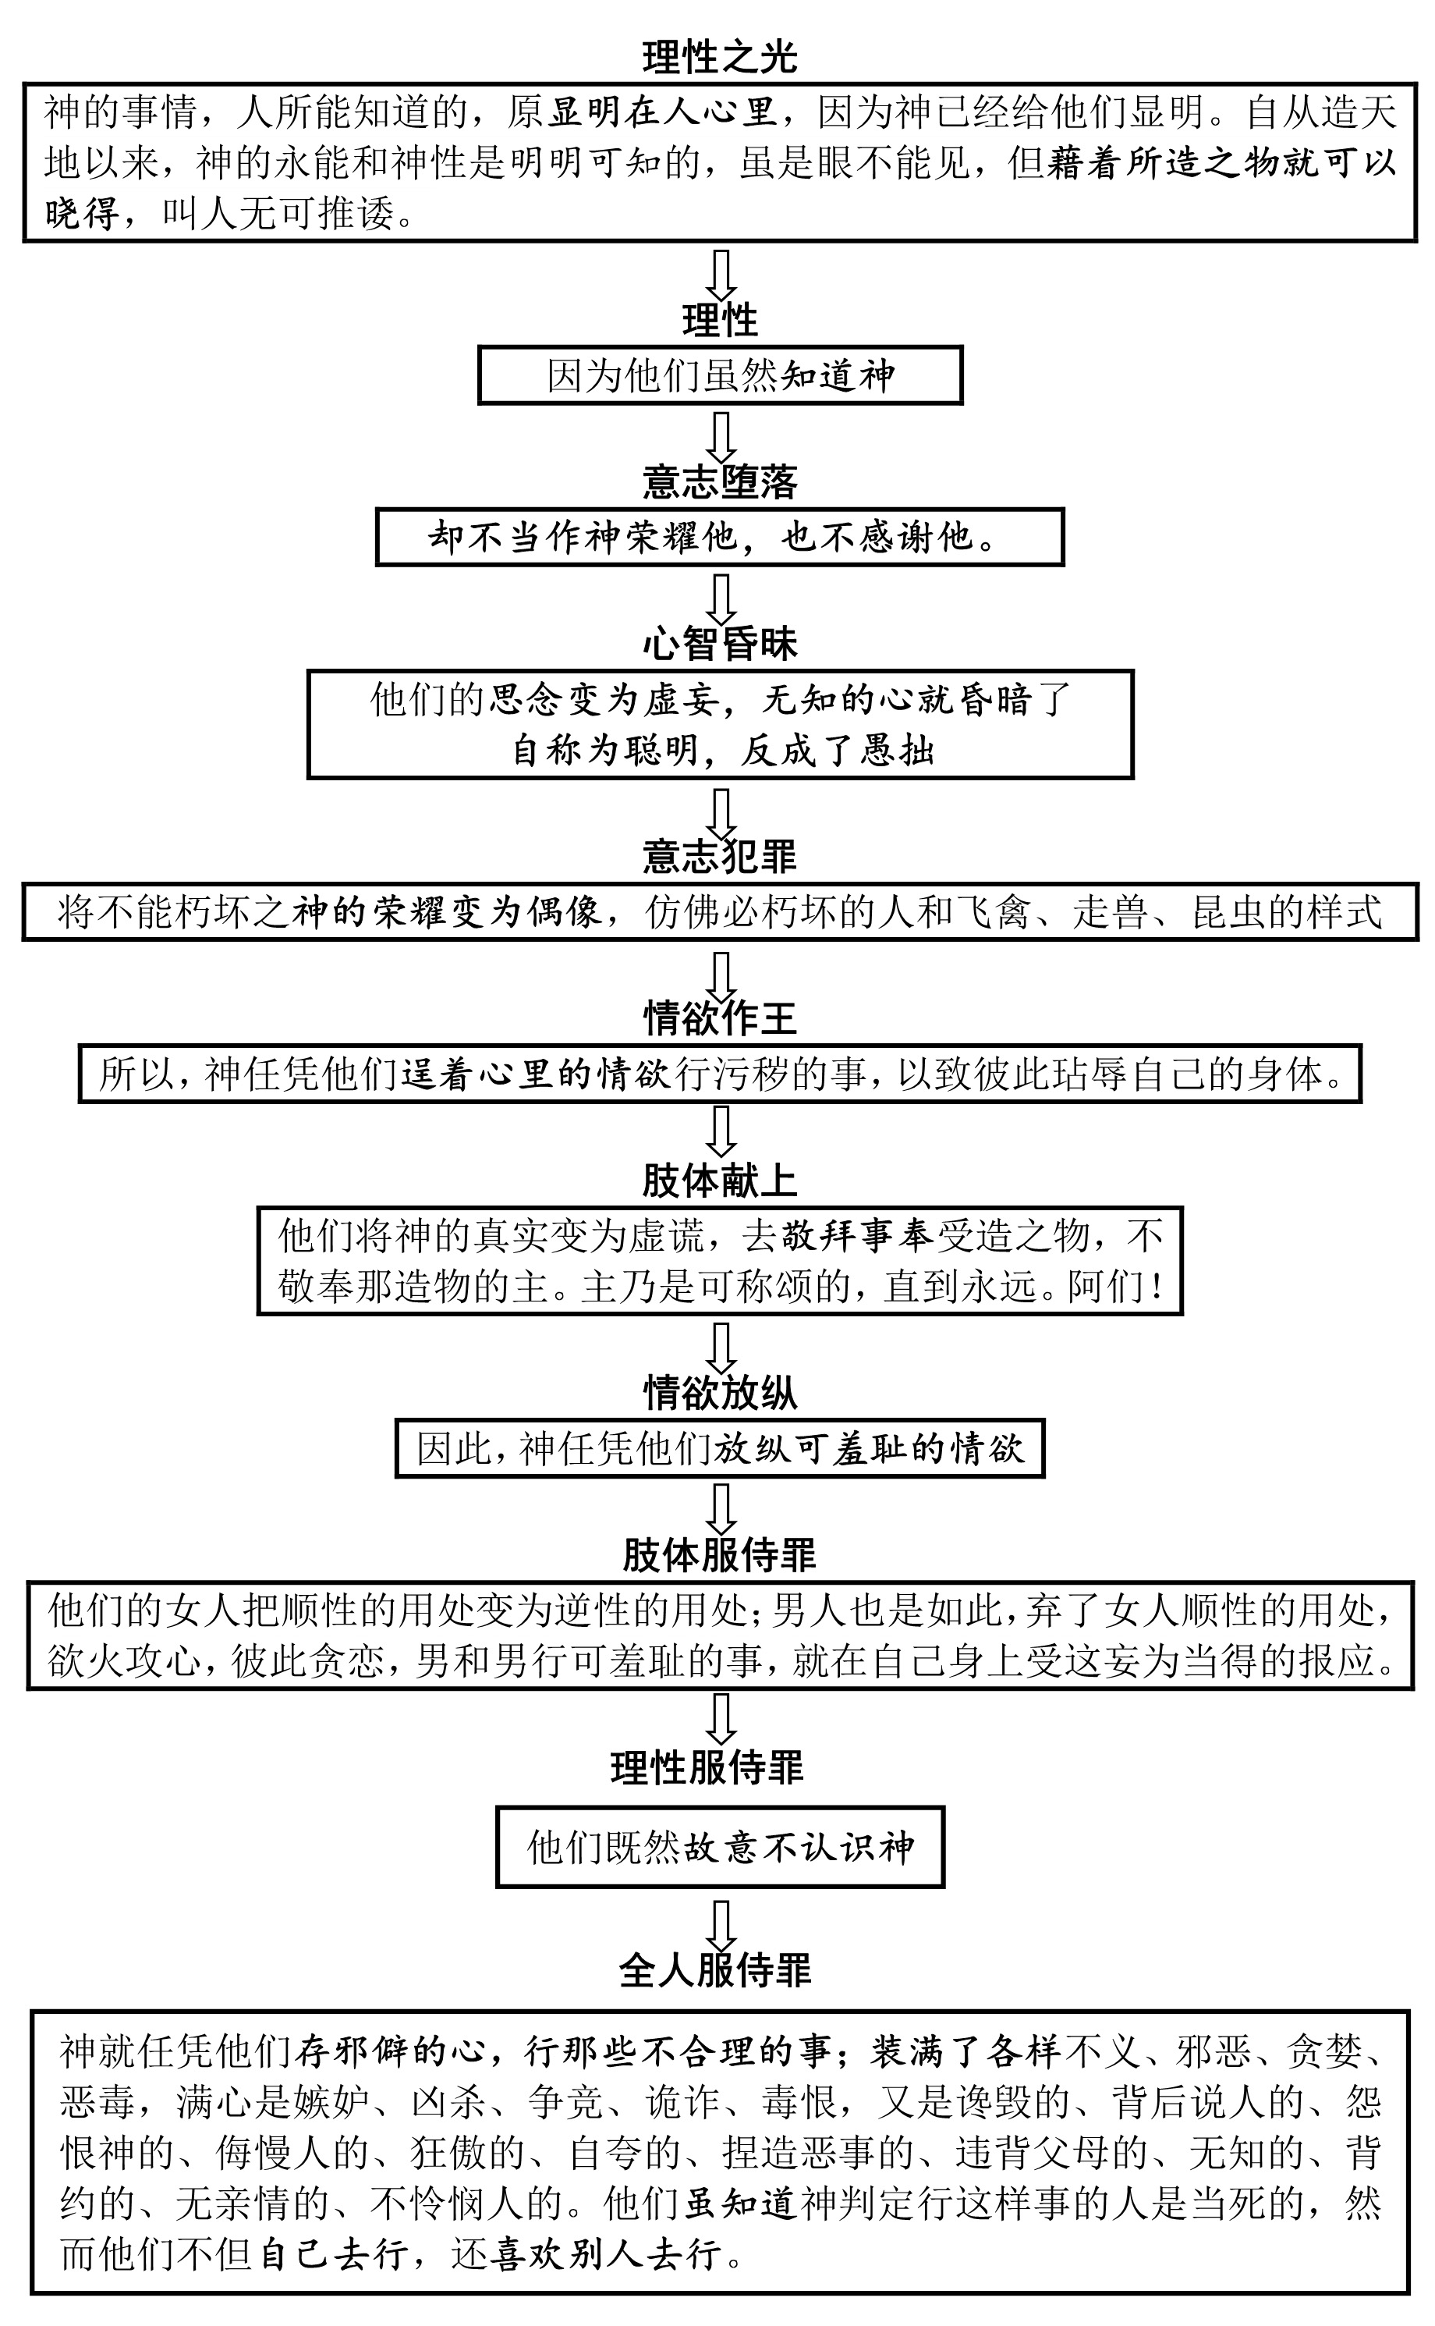

## 三、任凭罪人犯罪

1、“任凭”一词说明了神有主权，人有百分之百的责任。

2、“任凭”一词不能用在亚当的身上，只能用在亚当堕落后之人的身上。

3、亚当的自由与堕落后人的自由是完全不同的。

## 四、因果必然性与过程必然性

1、因果必然性：法老的心刚硬，是因为在亚当里堕落了。

2、过程必然性：上帝不但预定因果，同时也预定了达成其结果的过程。

3、因果强调的是两个点，过程强调的是这两个点之间的过程。

4、重生是顺从圣灵的原因，顺从圣灵是重生的结果。

## 五、内心的情欲与偶像崇拜

1、拜偶像是因为心里的情欲。

2、同性恋的泛滥是拜偶像泛滥的结果。

3、我们有多么厌恶同性恋，同样神就多么厌恶偶像崇拜。

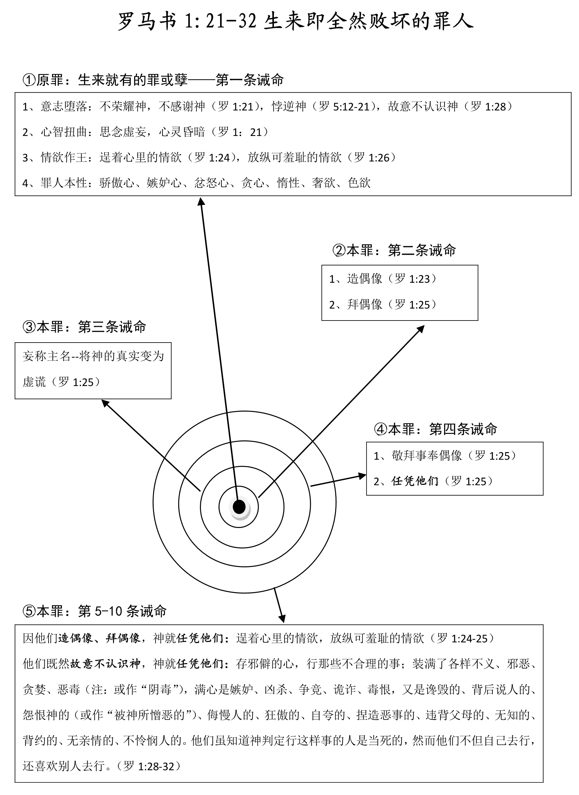

## 六、荣耀神感谢神的三大领域

1、社会一切邪恶的现象，都是源于不荣耀神与不感谢神。

2、创世记第一章27节告诉我们，我们要在婚姻、家庭、工作的三大领域中荣耀神。

3、正确的次序是：婚姻、家庭、工作。

4、错误的次序是：工作、婚姻、家庭。

5、不结婚、不生育、不工作是不荣耀神的基本现象。

## 七、问题回应

1、亚当起初拥有的自由是怎么样的？

2、亚当起初的自由选择善与选择恶的能力哪个更大？

3、人堕落之后的意志还拥有什么自由？

4、动物荣耀上帝与人荣耀上帝有什么不同？

5、何为“万恶之根“？

6、通过罗1：18-32节来思想：人类堕落的过程是怎样的？

7、罗1：18-32节里面出现了几次“任凭”，这词说明了什么？

8、“任凭”一词能否用在亚当的堕落上？为什么？

9、“因果必然性”与“过程必然性”有何不同？如何应用？

10、“同性恋”与“偶像崇拜”有什么内在联系？

11、创世记1：27告诉我们可以在哪三大领域荣耀神？次序是怎样的？

# 第二十二课 救赎与复兴

## 一、预知与预定

1、预知、预定、预旨，这些词都是为了俯就我们的软弱而使用的，其实对于神而言，这些词都不合适。

2、谈到亚当堕落的时候，不用预定，而是用预知这个词，意思就是说亚当的堕落在神的旨意里，是神预先知道的，不是神预先定下的，这样用词的意思是为了表达亚当堕落的责任完全在于亚当，而不在于神。

## 二、创造

1、神创造的前三日与后三日有着密切的逻辑关系。

2、神创造的前五日都是为了第六日的人而预备的。

3、神创造的万物背后的法则比能看得见的形状更加美丽。

4、这些法则都是根据神的永恒之律而设立的。

5、被造的人有一个内在的法性，这个法性表现在外面就是生命之约。

6、生命之约的记号就是顺服。

## 三、神所设立的法

1、道德法

2、顺应十诫之法

3、特殊条例

4、万物的法则

## 四、爱上帝与爱上帝的律法

1、爱上帝必定也爱上帝赐给我们的律法，这律法包括道德律、礼仪律民事律、教会纪律、万物法则。

2、假如没有这些法则，“爱上帝”就变为空洞抽象。这些法则让对神的爱变得更加具体。

3、上帝把以色列人从埃及领出来如同领新娘离开后娘养的娘家一样。

4、上帝在旷野把律法赐给以色列人，就如同新郎将戒指戴在新娘的手上。

5、十条诫命就如同十颗钻石一样。

6、看守钻戒，就是遵守律法。

## 五、看守神的律法

1、照着律法吩咐的生活，就是儿子般的遵守。

2、照着律法禁止的生活，就是奴仆般的遵守。

3、律法禁止的即便全部守住，其结果不过是零。

4、耶稣基督把我们从律法的禁止中救出来，带入到律法的吩咐中。

## 六、基督守全律法

1、耶稣基督得胜魔鬼的三次试探，就是告诉我们耶稣遵守了一切律法所禁止的。

2、耶稣基督从山上下来之后，让我们更多的看到的是主耶稣遵守律法所吩咐的。

3、耶稣基督遵守律法所吩咐的动机是因为爱上帝。

4、耶稣基督完完全全遵守了律法，赚得了律法的义。

5、基督把赚来的义归算给那些与他联合的人。

## 七、神爱世界

1、神不仅爱他所造的人。

2、神也爱宇宙万物的法则。

3、基督的救赎涉及到整个世界。

4、万物也在期待将来复兴的时候。

5、万物会废去，但万物的法则不会废去。

6、人被救赎，万物也等候盼望复兴，即神的众子显现的时候。

## 八、问题回应

1、对神而言，为什么说“预旨”这个词是一个不恰当的词？

2、为什么说亚当的堕落不能用“预定”一词，而可以用“预知”一词呢？

3、神所设立的法有哪些？

4、我们对上帝的“爱”应该体现在哪里？

5、对于遵守律法而言，何为儿子般的遵守，何为奴仆般的遵守？

6、如果把律法禁止的全部守住，有没有功劳？

7、如果没有遵行律法吩咐的，有没有亏欠（责任）？

8、从四福音中如何看到主耶稣既遵遵守了律法禁止的，也守律法吩咐的？

9、“神爱世人”与“神爱世界”有何不同？

10、徒3：21中的“万物复兴”是什么意思？

# 第二十三课 应许与主权

## 一、应许与律法

1、应许是上帝藉着亚伯拉罕启示的

2、律法是上帝藉着摩西所颁布的

3、应许是在颁布律法的430年之前赐下的

4、律法是在赐下应许的430年之后所颁布的

5、律法没有废掉应许，反而是坚固应许

6、坚固应许：律法没有让应许成为有条件的应许，而是体现了应许的恩典性。

7、以色列人进入迦南不是凭着遵守律法，而是凭着应许。

8、得到了不该得到的，那就是凭着应许得的，就是恩典。

9、举例：爸爸对儿子应许的10块钱。

## 二、没进入迦南的责任是自己的

1、没进入迦南地，不是因为上帝没有应许她们，而是因为他们没有遵行耶和华的律法。

2、透过律法看自己，自己是该死的。

3、错误的推理A：我们没进入是因为违背律法，那他们进入了就是因为守住了律法。

4、错误的推理B：他们进入是因为上帝应许他们，我们没进来就是因为上帝没应许。

5、正确的结论A：没进入迦南地，不是因为上帝没应许，而是因为自己的罪，因此，倒毙在旷野的责任是自己的，而非上帝的。

6、正确的结论B：进入迦南地，是因为上帝的应许，是白白的恩典；若看自己的罪，与那些倒毙在旷野的人一样，同样是该死的。

## 三、进入迦南是上帝的恩典

1、进入迦南地的人，不是因为他们遵守了律法，而是因为上帝的应许。

2、透过应许看，自己不配得的得到了，这是恩典。

3、错误的推理A：没进入迦南是因为没遵守律法，那我们进入一定是遵守了律法。

4、错误的推理B：我进来是因为上帝的应许，那他们没进入一定是因为上帝没应许他们。

5、正确的结论：进入迦南地，不是因为自己遵守了律法，而是因为上帝的应许，所以能进入迦南地的功劳是上帝的，不是自己的。

## 四、律法与恩典（狭义：道德层面）

1、应许是白白的，律法是有条件的，有条件的律法并没有废掉白白的应许

2、律法是让我们知道两个方面：A、错的事；B对的事。

3、恩典是让我们知道两个方面：A、已经得到的（生命的经历）；B、什么是恩典（理性的认识）

4、律法让我们知道，我们违背了律法（做了禁止的，吩咐的没去做），这责任是自己的，不是上帝的，同时，律法也指导我们该如何照着律法吩咐的去生活。

5、恩典让我们知道，我们若能遵照律法吩咐的生活就不是出于自己的能力，乃是出于上帝的恩典。

6、举例：“守安息日”律法让我们知道，我们若没守住安息日，这责任就是自己的，律法吩咐我们要守安息日，我们若守住了安息日，恩典让我们知道，能力不是出于自己，乃是出于上帝。

## 五、恩典与责任（广义：生活层面）

1、在生活中，遇到一切“不好的结果”这责任都是自己的。

2、在生活中，遇到一切“好的结果”这恩典是上帝的。

3、比如：骑车去教会，假如路上摔倒了，责任是自己的，当谦卑；假如平安的去了，这是主的保守，当感恩。

## 六、责任与主权

1、生活中发生的一切“好的结果”是上帝预定的结果，出于神的主权。（积极预定）

2、生活中发生的一切“坏的结果”是上帝预定的结果，出于神的主权。（消极预定）

3、对于坏结果，神的主权是“远因”，人的责任是“近因”

## 七、应许——律法——恩典——责任——主权

应许与律法

律法与恩典

恩典与责任

责任与主权

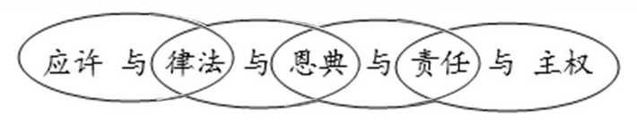

1、当我们看恩典的时候，我们需要往前看什么是律法，往后看什么是责任

2、当我们看律法的时候，我们需要往前看什么是应许，往后看什么是恩典。

3、当我们看责任的时候，我们需要往前看什么是恩典，往后看什么是主权。

4、当我们看应许的时候，我们无法往前看，这表明上帝是始。

5、当我们看主权的时候，我们无法往后看，这表明上帝是终。

## 八、问题回应

1、应许是上帝藉着谁赐下的？律法是上帝藉着谁颁布的？

2、赐下应许与颁布律法之间相距多少年？

3、颁布的律法废掉了曾经赐下的应许吗？

4、颁布的律法如何坚固曾经赐下的应许？

5、第二代以色列人进入迦南地是凭着遵守律法还是所赐下的应许？用经文证明之。

6、第一代以色列人倒毙在旷野是因为上帝没应许，还是因为自己的罪？用经文证明之。

7、进入迦南地的人“透过律法”能学习到什么真理？

8、倒毙在旷野的人“透过律法”能学习到什么真理？

9、律法可以让我们认识到哪两个方面？

10、恩典可以让我们认识到哪两个方面？

11、如何从律法看到自己的责任？如何从律法看到神的恩典？

12、请透过“诫命第四条”来阐述律法与恩典的关系。

13、请举出发生在自己生活中的一个例子来说明律法与恩典的关系。

14、生活中，一切“好的结果”与“坏的结果”都是神做的吗？

15、生活中发生一个“坏结果”，对于这个“坏结果“的近因是什么？远因是什么？

16、当我们看恩典的时候，我们往前看，看什么？往后看，看什么？

17、当我们看律法的时候，我们往前看，看什么？往后看，看什么？

18、当我们看应许的时候，我们往前看，看什么？往后看，看什么？

19、当我们看应许的时候，我们无法往前看，看主权的时候，无法往后看，这说明了什么？

20、“律法”是本乎什么？“应许”是本乎什么？

# 第二十四课 爱神与爱法

## 一、爱上帝与爱律法

1、四福音看到的是耶稣的外在生活，诗篇可以看到主耶稣的内心生活或情感。

2、四福音看到的是基督在众人面前的生活，诗篇看到的是基督私下的生活。

3、爱上帝的人一定爱上帝的律法，爱上帝律法的不一定都是爱上帝的。

4、主耶稣爱上帝的律法，同时也爱上帝。

5、主耶稣爱律法爱到看律法为自己的生命。

## 二、诗篇119篇是歌颂上帝全部的律法

1、诗篇每一节都在讲耶和华的律法。

2、有六节不明显的经文，也是在讲律法。

3、119：84审判：审判时使用律法。

4、119：90诚实：律法上更重要的事：公义、信实、怜悯（太23：23）。

5、119：91安排：神安排了天地的定例（耶33：25）。

6、119：121公义：与律法有关。

7、119：122作保：律法的原则。

8、119：132怜悯：律法上更重要的事：公义、信实、怜悯。爱：律法的总纲。

## 三、认为以上六节圣经与律法无关的原因

1、他们没有看到律法上那更重要的事情。

2、他们仅仅看到的是道德法，忽略了民事法与礼仪法。

3、他们也忽略了天地背后的法则。

## 四、基督爱世界

1、基督爱世界是指爱上帝所设立的一切的律法。

2、圣经里面说不要爱世界，意思是不要“贪爱”世界。

3、我们爱道德法、礼仪法、民事法、也爱万物背后一切的法则。

## 五、不荣耀神不感谢神

1、最大的罪就是不感谢神不荣耀神。

2、违背道德法、礼仪法、民事法，就是不荣耀不感谢神。

3、不爱护万物也是不荣耀神不感谢神。

## 六、悔改的生活

1、从今以后过荣耀神感谢神的生活。

2、在婚姻、家庭、工作三大领域中荣耀神感谢神。

## 七、问题解答

1、诗篇中认罪的内容，同样可看作是基督的祷告，因为是基督代我们祷告，同时也教我们祷告。

2、中国教会传统的说法是罪性与罪行，等同改革宗神学中所说的原罪与本罪，只是罪性的表达不如原罪更好，因为罪性只着重于表达罪的性质，而原罪过多强调的是罪的权势及其破坏力。

3、魔鬼的引诱与人的责任。人犯罪是出于自己，责任完全由来负，而魔鬼引诱是它自己的，它要负责，但不为人犯罪的罪负责。

4、为什么亚当犯罪后，神不许他吃生命树上的果子？因为生命树只跟常生有关，藉此使人从肉体的死亡来认识人还有更大的死亡，以致激发人思想永生。

## 八、问题回应

1、爱上帝与爱律法有什么关系？

2、耶稣基督爱上帝的律法到什么程度？

3、诗119：84的“审判”与律法有什么关系？

4、诗119：90的“诚实”与律法有什么关系？

5、诗119：91的“安排”与律法有什么关系？

6、诗119：121的“公义” 与律法有什么关系？

7、诗119：122的“作保”与律法有什么关系？

8、诗119：132的“怜悯”、“爱”：与律法有什么关系？

9、有些人认为诗篇119篇里有六节圣经没有提到律法的原因是什么？

10、基督徒可以不可以“爱”世界？

# 第二十五课 律法与罪恶

律法是外添的，添上的目的是为了让过犯显多，过犯显多是为了让恩典显多。（罗5:20）

## 一、引言：律法、罪、恩典

1、我们如果不认识罪就无法认识恩典，认识恩典最重要的是经历恩典，要想经历恩典，就得认识我们自己的罪。有的时候，我们犯了很多的罪，但由于我们缺乏对罪的知识，我们就无法知道我们的罪。

2、我们要想深刻的认识到自己的罪，唯一的法则就是律法，律法本是叫人知罪。

3、我们对律法的了解有多深，对罪的认识就有多深。

4、我们对罪了解是肤浅的，对恩典的了解就是肤浅的。

5、把律法废掉，对罪的认识就不具体。

6、感恩是建立在我们对恩典的经历上，不是理性的认识上。

## 二、律法的四大类

1、道德律——指向人内心的，在上帝造人的时候就已刻在人心里了。

A、不同的时代、文化、种族都有同样的共识（罗2：14）。

B、我们与神之间的纵向关系。

C、具体体现在爱神与爱人上。

D、十诫从精意的方面看，就是道德法，

E、十诫从字句的角度看，就是顺应十诫之法。

2、顺应十诫之法，爱神爱人的心表现在生活中的具体行动，礼仪律与民事律。虽然礼仪已经终止，但礼仪背后的那个“法”没有改变。

3、与礼仪法相关的条例：敬拜的时间、地点等。与民事法相关的条例：交通法等。

4、一切的普遍法则：大自然背后的法则。

A、禁止的：犯了禁止的就会带来相应的后果。

B、吩咐的：遵行吩咐的就会带来相应的祝福。

## 三、过犯与罪

1、过犯是个动词，罗5：20的过犯是指亚当吃过子那个行动。

2、罪是个名词，我们承袭了亚当首次所犯的罪。

3、罪是有权势的，罪是有能力的，罪是能控制我们的，罪可以使人失去自由，罪是邪恶的。

4、亚当吃了分别善恶树上的果子就等于犯了内心的道德法。

5、亚当在伊甸园里所犯的罪叫做原罪。

6、原罪的性质：不荣耀神不感谢神。

7、原罪的定义：私欲在我们的心灵里作了王。理性情感意志都成了罪的奴仆。

8、人为自“己”活着，就是为私欲活着。私欲不但玷污了人自己，也玷污了世界。

## 四、问题回应

1、为什么学习“律法”对于认识恩典是非常必要的？

2、在我们的信仰中，如果把律法废掉，会带来什么严重后果？

3、从精意和字句的两个方面看“十诫”有什么不同？

4、律法可以分为哪四大类？

5、罗5：20节中的“过犯”与“罪”有何不同？

6、亚当吃分别善恶树上的果子这件事，违背了哪类律法？

7、“原罪”的定义是什么？

8、私欲作王，对灵魂有哪些影响？

9、私欲作王，对我们的生活有哪些影响？

10、私欲作王，整个世界有什么影响？

# 第二十六课 永死与永生

## 一、亚当被造的时候

1、原义：理性、意志、情感都是好的。

2、有4151与5590的生命，即有灵魂的生命。

A、身体与5590（魂）。

B、4151（灵）。

3、永生的应许：应该赚得的永生没有赚得。

## 二、亚当背约的后果。

1、原义的丧失：成为了罪人。

2、与神之间的关系破坏了，赚得了死亡。

A、身体的死亡。

B、灵魂的死亡。

3、应当赚得更好的关系（永生）没有赚得：永死或灭亡。

## 三、原罪的两个方面

1、内心犯了道德法，内心的罪带来永死。

2、外在犯了顺应十诫之法，外在的罪带来身体的死。

## 四、死亡的三个含义

1、灵魂的死——与生命的源头隔绝。

2、渐渐死亡——身体的死亡。

3、永远的死——最终全人的灭亡。

## 五、在基督里得到的

1、基督第一次来，使我们灵得救——与神和好，在基督里被称义。

2、基督第二次来，使我们魂得救——将来身体复活（包括灵魂联合）。

3、最后，全人永远的活在神面前——进入荣耀里，永远与主同在。

## 六、问题回应

1、在上帝给亚当鼻孔吹气之前，亚当是怎样的？与动物的区别在哪里？

2、在上帝给亚当鼻孔吹气之后，亚当是怎样的？与动物的区别在哪里？

3、4151与5590分别是什么意思？

4、动物有位格吗？为什么？

5、何为“原义”？

6、创2：17节中的“必要死”，包含哪三层含意？

7、重生的人，灵魂还会如同亚当一样会死亡吗？为什么？

8、重生的人，身体还会如同亚当一样会死亡吗？为什么？

9、“永生”与“常生”有何不同？

10、我们在基督里已经得到的，正在得到的，将要得到的，分别是什么？

# 第二十七课 灭亡与重生

## 一、神的预旨与神的属性

1、上帝是永恒、权能、无限、永存的，这是不可传递的属性。

2、神的元旨是关乎三位一体彼此之间的关系，与自身之外的任何事物都无关。

3、元是一，预是多。

4、在上帝的预旨意里，上帝是公义、圣洁、怜悯。

5、用公义一词，就必定与罪有关。

6、用到公义：次序上，必定是刑罚在后，犯罪在先。

7、仁爱与怜悯也一样，都是与罪有关，才能了解其含意。

## 二、神的预旨与人的堕落

1、上帝起初造的亚当是好的，有自由、有能力行善，在这种状态中，上帝与人立了生命之约，人遵守此约，就会赚的永生。

2、可是亚当失败了，亚当失败不是在亚当犯罪之后上帝才知道的，而是在永恒中上帝就知道了。根据亚当的堕落，就预定他与他代表的所有后裔都灭亡。在神预定人灭亡这件事情上，预定是根据预知。

3、亚当堕落就时间而言，在心里想吃果子那一刻已经堕落了，那一刻他犯了道德法，藉着外表犯的顺应十诫之法将内心所犯的罪显明了出来。

## 三、亚当作为代表

1、亚当作为全人类的代表，不但背约也犯了法。

2、亚当不但犯了道德法，也犯了顺应十诫之法。

3、他的后裔不但犯道德法和顺应十诫之法，也犯了各种条例与一切普遍的自然法则。

4、该隐杀害了亚伯

## 四、灭亡的原因

1、虽然人都堕落了，然而上帝给人类机会让我们悔改。

2、在人类灭亡的事上，我们不能怪亚当堕落，我们应当怪自己不悔改。

3、上帝在不同时代向人类传讲悔改的道。

4、每一个灭亡的人，都知道上帝是公义的。

5、每一个人的灭亡，都是出于自愿的。

6、灭亡完全是出于自己，与神毫无关系。

## 五、重生的原因

1、主耶稣基督来，不是为了要定世人的罪，乃是要叫人因他得救。

2、亚当堕落，所有人都堕落在地狱里，耶稣基督把神所拣选的人救出来。

3、进入灭亡是因着亚当，走向灭亡是因着自己。而进入永生却是因着基督的救赎。

4、我们能进入永生，不是因着我们自己的选择，乃是因着圣灵的重生。

5、圣灵重生我们的时候，除去了我们里面的石心，给我们换上了肉心。

6、圣灵的重生给了我们愿意相信的心。

7、圣灵把信心给我们，是出于恩典。因为神不欠我们的。

8、重生是神的作为，不是出于我们自己。

## 六、过去与现在

1、过去是私欲在我们里面作王；现在是圣灵在我们里面作王。

2、过去的犯罪是越犯越起劲；现在是越来越松劲。

3、过去是为罪效力，罪的奴仆；现在是为基督效力，是神的奴仆。

4、过去是尽心尽力的爱自己；现在是尽心尽力的爱上帝，且爱人如己。

## 七、问题回应

1、在上帝的预旨中，上帝的“公义”是如何彰显的？

2、在堕落这件事情上，预定与预知的次序是怎样的？

3、被造的亚当是否有能力与自由行善？

4、堕落的亚当是否有能力与自由行善？

5、就亚当会堕落这件事，对于上帝而言，在创立世界以前是预先知道，还是现在知道？

6、亚当堕落就时间而言，是在吃果子的那一刻，还是在心里决定吃果子那一刻？

7、“该隐杀害了亚伯”犯了哪些法？上帝的慈爱如何彰显在堕落的人类身上？

8、人类灭亡是出于自愿的，还是出于上帝预定的？

9、我们得救是出于自己选择的，还是出于圣灵的重生？

10、重生前与重生后有哪些改变？

# 第二十八课 信心与相信

罗5：20-6：14

## 一、悔改与得救

1、上帝造人是好的，是人自己步入了罪的光景中。人要为自己的罪承担所有的责任。

2、当亚当把我们所有的人带入罪恶的时候，我们所有的人都是在罪中出生的，并且我们是甘愿的服侍罪。

3、因着亚当堕落的罪，所有的人都被定罪。

4、不悔改不能得救，并非不悔改被定罪，因为罪已经定了。

5、灭亡是因着亚当首次的犯罪，不得救是因为不悔改。

## 二、基督的救赎

1、基督救赎的好消息是关乎万民的。

2、基督救赎的功效是关乎选民的。

3、基督是为神的选民死在十字架上。

4、基督一次的顺服是指道成肉身到钉死在十字架上。

5、基督代表的众人与亚当代表的众人不同。

6、“信主之法”这个方法是提供给基督徒的，也是提供给所有的人。但不是所有的人都使用这个方法。人能够使用这个方法的能力不是出于自己，乃是出于圣灵重生的结果，因此，一个人能够够藉着信主之法得救不是属于自己，乃是神的恩典。

7、律法是“外添”的，是增添的意思，添上律法的目的，是为了让人认识自己的罪，藉此显明神的恩典。

## 三、与主联合

1、藉着信心与主联合。

2、相信有两种，一种是头脑的纯理性的相信，一种是出于信心的相信。

3、我们不但相信基督，并且对主耶稣基督有信心。

4、魔鬼也相信，但没有信心。

5、信心是名词，相信是动词。

6、真正的信心是会生发仁爱、忍耐、顺服的信心，信心是大有力量的。

## 四、耶稣基督的工作

1、耶稣基督遵守了道德律。

2、耶稣基督遵守了顺应十诫之法。

3、耶稣基督遵守了与顺应十诫之法有关的特殊条例。

4、耶稣基督爱护万物及其一切的法则。

5、耶稣基督不但律法禁止的没犯，且遵守了律法所吩咐的。

## 五、圣灵所结的果子

1、仁爱、喜乐、和平、忍耐、恩慈、良善、信实、温柔、节制。

2、这样的事没有律法禁止，都是律法所吩咐的。

## 六、问题回应

1、不悔改的结果是“灭亡”还是“不能得救”？

2、“灭亡”与“不得救”的原因分别是什么？

3、基督是为谁而死的？救恩是给谁的？福音是给谁的？

4、罗5：18基督一次的顺服是指哪一次？

5、亚当代表的“众人”与基督代表的“众人”有何不同？

6、“信主之法”是提供给所有人的，还是单单提供给选民的？

7、能够使用“信主之法”得救的能力是从哪里来的？

8、一个人得救的功劳是属于神的，还是属于人的，还是神人各半？

9、“信心”与“相信”有何不同？有哪两种“相信”？

10、圣灵结的果子是什么？与律法有什么关系？

# 第二十九课 能力与自由

6：12-14

## 一、罪作王

1、罪作王就是私欲作王。私欲就是罪，罪就是私欲。

2、堕落的人，既然罪的奴仆，也是私欲的奴仆，也是魔鬼的奴仆。

3、老我，就是私欲作王的那个人。

4、我们里面的灵魂是被罪玷污的。

## 二、基督作王

1、脱离罪就是脱离私欲，脱离罪就是不让罪再来有效的控制我们。

2、藉着信心与主联合，成为一体。

3、老我死了，意思就是私欲在我们灵魂的心里不能作王了。

4、现在我们的灵魂是新造的。

|  |  |
| --- | --- |
| **罪作王** | **基督作王** |
| 私欲作王 | 义作王 |
| 罪的奴仆、私欲的奴仆、魔鬼的奴仆 | 义的奴仆、神的奴仆、基督的奴仆 |
| 老我、旧人 | 新我、新人 |
| 灵魂被罪玷污 | 灵魂是新造的 |
| 责任是自己的 | 功劳是上帝的 |
| 出于行为 | 出于恩典 |
| 失去了行善的自由与能力 | 得着了行善的自由与能力 |
| 尽心、尽力、尽意、尽性的服侍罪 | 尽心、尽力、尽意、尽性的服侍神 |

## 三、律法之下

1、亚当从自由掉入律法禁止的深井中。

2、亚当堕落之后的人活在律法的禁令中。

3、掉入律法的禁止中，整天想的就是如何才能不犯律法禁止的。

4、活在律法的辖制与捆绑中

## 四、恩典之下

1、基督不但把我们从罪的权势之下释放出来，也把我们从律法禁止的深井中救出来。

2、重生的人，活在自由中，即律法的吩咐中。

3、从律法的禁令中出来，“昼夜思想”（诗1：2）律法所吩咐的。

4、恩典的释放

|  |  |
| --- | --- |
| **律法之下** | **恩典之下** |
| 活在律法的禁止中 | 活在律法的吩咐中 |
| 常思想如何才能不犯律法禁止的 | “昼夜思想”遵行律法所吩咐的 |
| 被捆绑 | 得释放 |
| 被动、无奈、消极 | 主动、甘心、积极 |
| 在亚当里 | 在基督里 |
| 出于爱自己而被动遵守 | 出于爱上帝而主动遵守 |
| 石心 | 肉心 |
| 为了换取恩典 | 为了报答恩典 |
| 靠自己 | 靠圣灵 |
| 内心是痛苦的 | 内心是喜乐的 |
| 失去了行善的自由和能力 | 得着了行善的自由和能力 |

## 五、脱离罪与脱离律法

1、上帝起初将行善自由与能力给了亚当。

2、亚当因着堕落失去了行善的自由与能力。

3、与主同死脱离了罪的权势，得到了能力。

4、与主同死脱离了律法的捆绑，得到了自由

|  |  |
| --- | --- |
| **脱离罪** | **脱离律法** |
| 在罪的权势下得到释放 | 在律法的禁令下得到释放 |
| 得着行善的能力 | 得着行善的自由 |
| 得称义的生命 | 过成圣的生活 |

## 六、服侍神

1、在亚当里只有自由、能力去犯罪，不能不犯罪。在基督里，我们得着自由与能力行善。

2、在婚姻、家庭、工作三大领域中荣耀神。

3、要尽心、尽意、尽力的爱神服侍神——爱人如己。

4、爱基督，爱基督所赐给我们的义。

5、爱基督所赐给我们的义，意思就是说照着律法吩咐的去生活。

## 七、问题回应

1、“罪”与“私欲”有什么关系？

2、堕落的人，到底是罪的奴仆，还是私欲的奴仆？或是魔鬼的奴仆？

3、“老我”是指什么？

4、透过罗6：12-14节可以得知，基督徒把我们从哪两大权势之下释放出来？

5、“罪作王”与“基督作王”的生活有何不同？

6、在“律法之下”与“恩典之下”的生活有何不同？

7、在基督里我们如何得到行善的“自由”与“能力”？

8、我们当用什么态度来服侍神？

9、我们当带着什么样的“心”来认罪？

10、我们爱基督的具体体现是什么？

# 第三十课 新样与旧样

读经：罗7：1-6

## 一、脱离罪

1、与主同死，脱离了罪的权势，不受罪的辖制。

2、与主同活，有了圣灵的内住，有了胜过罪的力量。

## 二、脱离律法

1、与主同死，脱了律法的捆绑。

2、与主同活，得到了基督里的自由。

## 三、四种状态四种自由

1、亚当被造时有能力有自由选择善与选择恶。

2、堕落后只有选择恶的自由与能力，没有行善的与能力。

3、重生后有了胜过罪的力量，同时也有了行善的自由。

4、将来身体得赎后，就有了永不再犯罪的自由。

## 四、被律法所捆绑

1、律法的消极性功用：“辖管”（7:1）与“捆绑”（7:6），是律法禁止的功能。

2、因着堕落陷在了律法禁止的深井中，被律法管着、捆着。

3、与主同死，就脱离了律法禁止的深井。

4、不信主的人，都活在律法的禁止中。

5、活在禁令中的人，是律法的奴仆，没有爱。

6、犹太人就是活在律法的禁令中。

7、只有在律法的吩咐中生活才能远离律法所禁止的。

## 五、基督的救赎

1、耶稣基督给了我们教训。

2、耶稣基督作了我们的榜样。

3、耶稣基督成了我们的救主。

4、耶稣基督在世上完完全全遵守了律法。

## 六、我们的改变

1、我们藉着信心与主联合。

2、我们藉着基督钉十字架的身体与主同死同埋葬同复活。

3、我们归于基督，成为基督的新妇，脱离了捆我们的律法。

## 七、三种人

1、属肉体的——不得救的；常犯律法禁止的。

2、属灵的——得救的；照着律法吩咐的生活。

3、属灵的婴孩——从外表看与属肉体的一样；外表犯律法禁止的。

|  |  |  |
| --- | --- | --- |
| **属肉体的** | **属灵的** | **属灵的婴孩** |
| 不得救的 | 得救的 | 不能确定是否得救 |
| 内心外表犯律法禁止的 | 照着律法吩咐的生活 | 外表严守律法禁止的 |
| 体贴肉体 | 体贴圣灵 | 不明显 |
| 神所憎恨的 | 神所喜悦的 | 不明显 |
| 抵挡基督的 | 顺服基督的 | 不明显 |
| 按着仪文的旧样服侍主 | 按着心灵的新样服侍主 | 按着仪文的旧样服侍主 |
| 爱自己 | 尽心尽力的爱神爱人 | 不明显 |
| 律法刻在石版上 | 律法刻在心版上 | 不明显 |
| 对救恩时常怀疑 | 对救恩有确信 | 对救恩没有确信 |

## 八、按着心灵新样的服侍

1、按着心灵的新样服侍主就是照着律法所吩咐的去生活。

2、按着心灵的新样就是尽心尽力服侍主的人。

3、律法刻在心版上。

## 九、按着仪文旧样的服侍

1、照着律法禁止的生活。

2、律法刻在石版上。

3、爱自己。

## 十、问题回应

1、从“罪”的角度看，“与主同死”带来的结果是什么？“与主同活”带来的结果是什么？

2、从“律法”的角度看，“与主同死”带来的结果是什么？“与主同活”带来的结果是什么？

3、被造时、堕落后、重生后、得赎后的“意志”就自由与能力而言有什么不同？

4、解决贪心的最好方法是什么？

5、“远离律法禁止的”最好的方法是什么？

6、从律法的角度看，属灵的与属肉体的有什么不同？

7、从律法的角度看，属肉体的人与属灵的婴孩有什么相同之处？

8、何为“按着心灵新样”的服侍？何为“按着仪文旧样”的服侍？

9、按着心灵新样侍奉的人是不是都是得救的？为什么？

10、按着仪文旧样服侍的人是不是都是不得救的？为什么？

# 第三十一课 诫命与挣扎

读经A：罗7：07-13律法所禁止的

读经B：罗7：14-25律法所吩咐的

## 一、律法叫人知罪

1、消极：犯了律法禁止的是罪。

2、积极：律法所吩咐的不去行也是罪。

## 二、律法与罪

1、律法不是罪，律法是好的，罪是不好的。

2、没有律法罪是死的。

3、律法禁止的让心里的罪变的活跃。

4、私欲藉着机会与律法的禁令，引诱我犯罪。

## 三、在今生每天都会遇到的试探

1、不可杀人（恨人）

2、不可偷盗（贪心）

3、不可奸淫（淫念）

## 四、私欲的力量

1、私欲的左膀右臂：机会与诫命

2、两大极端：

A、反机会（修道主义、禁欲主义、律法主义）有天主教、佛教、敬虔主义、爱色尼派等；

B、反诫命（自由主义、放纵主义、反律主义）有时代论者为代表的大多数的基督徒。

## 五、成圣的秘诀

1、诫命是好的，不能废掉。机会是中性的，不能废掉。私欲是内在的，只能脱离关系，今生不能除掉。

2、我们要向律法禁止的死。在机会中遵行律法所吩咐的；体贴圣灵，治死身体的恶行。

## 六、善的定义（14-25）

1、单单守住律法禁止的不叫善。

2、遵行律法吩咐的才叫作善。

## 七、罪引诱我们犯罪

1、罪不但藉着律法禁止的让我们犯罪。

2、罪也藉着律法吩咐的让我们去犯罪。

|  |  |
| --- | --- |
| 7：7-13 | 7：14-25 |
| 律法禁止的 | 律法吩咐的 |
| 罪利用禁止的让我们犯罪 | 罪也利用吩咐的让我们犯罪 |

## 八、在我里面没有良善

1、人只有行善的愿望，没有行善的能力与自由。

2、行善的愿望也不是完全的，仅是一点点。

3、正因为有愿望而行不出，就足以证明人无能为力行善。

## 九、我的挣扎

1、小善与大善：小善只是在律法的外部表现上，且多是禁止的，很少一部分是吩咐的；大善乃是神自己，即良善的上帝。虽是小善，也算是大善之像。

2、因为我的理性知道小善，我的情感喜欢小善，所以就我的意志的而言，也就仅能愿望（立志）行善；只是我的意志被私欲俘虏，成为罪的奴仆，没有自由，也没有能力行丝毫的善，故而就顺从私欲犯罪，并且自甘堕落。因此，就意志而言愿望行善，就私欲而言又甘心犯罪，总是活在矛盾中。

3、这样的挣扎，不但基督徒有，外邦人也有；不过基督徒的挣扎比外邦人的挣扎更明显。

## 十、问题回应

1、律法可以叫人知道哪两个方面的罪？

2、为什么律法禁止的能让心里的罪变的活跃？

3、“律法”等于“罪”吗？为什么？

4、透过“罗7：11节”请说明罪是如何让我们犯罪的？

5、有些人为了不犯罪，想出哪两种方法？形成哪两种极端思想？

6、“律法主义”与“放纵主义”的思想是合乎圣经的吗？为什么？试证明之。

7、反“律法”主义与反“律法主义”的区别是什么？哪个是对的？并说明理由。

8、“基督的救赎”对“世界的发展”有什么影响？

9、何为“善”？

10、堕落的人而言，意志是否有行善的愿望？又是如何生活在矛盾中？

# 第三十二课 靠己与靠主

读经：罗7：14-25

## 一、我所愿意的我做不到

1、在道德律的吩咐上做不到

2、在顺应十诫之法的吩咐上做不到

3、在一切条例的吩咐上做不到

4、在万物法则的吩咐上做不到

## 二、有行善的愿望

1、知道善——理性

2、愿意善——意志

3、喜欢善——情感

（此善为小善，并非善的本体或至善）

## 三、靠自己

1、在基督里靠基督的在基督里不靠基督的。

2、不信主的人靠自己不犯律法禁止的。

3、信主的人很多也是依靠自己不犯律法禁止的。

4、信主的人也有很多依靠自己遵行律法吩咐的。

5、靠自己就是靠着自己的意志战胜私欲，但从来没有得胜过。

6、立志为善是靠意志，不是靠主；不立志为善是靠私欲，同样不是靠主

## 四、“靠主”的意思

1、得胜唯一的方法就是靠主。

2、将自己的主权完完全全交托主。

3、把自己当作活祭献给神，并将自己的肢体献给主。

4、向罪死，向义活，向律法禁止的死，向律法禁止的活。

## 五、“归给主“的意思

1、把上帝当得的荣耀归给神.

2、把犯罪的责任归给自己。

3、凡事藉着祷告依靠主。

## 六、爱上帝爱律法

1、爱上帝就爱基督，

2、爱基督就爱他的律法，

3、爱他的律法就会用自己的生活保护他的律法，

4、保护他的律法就会在生活中彰显出基督律法的公义、圣洁、慈爱。

## 七、两种遵守的心态

1、tereo (希腊文代码5083) ：主动、积极、甘心，这种遵守的能力是来自于圣灵。

2、phulasso(希腊文代码5442)：被动、无奈、消极，这种遵守是与生俱来的。

## 八、问题回应

1、罗7：15节、7：19节，这两节经文分别说明了什么？

2、罗7：14-25节中的“知道”、“愿意”、“喜欢”分别说明了什么？

3、何为靠自己？得胜罪的唯一方法是什么？

4、“立志行善”是靠主吗？为什么？“不立志为善”是靠主吗？为什么？

5、何为靠主？如何靠主？

6、基督徒如何才能过感恩、谦卑、顺服的生活？

7、为什么要把行善的功劳归于基督？

8、为什么要把犯罪的责任归给自己？

9、在希腊文中有哪两种“遵守”？其含义是什么？

10、根据太19：16-26节，少年官与耶稣对律法的认识有何本质上的不同？